ИНВЕСТИЦИОННЫЙ ПАСПОРТ МУНИЦИПАЛЬНОГО ОБРАЗОВАНИЯ «УСТЬ-УДИНСКИЙ РАЙОН»
ИРКУТСКОЙ ОБЛАСТИ

ВИЗИТНАЯ КАРТОЧКА
МУНИЦИПАЛЬНОГО ОБРАЗОВАНИЯ
«УСТЬ-УДИНСКИЙ РАЙОН»

«БОГАТСТВА РАЙОНА
ДОЛЖНЫ РАБОТАТЬ НА ЕГО РАЗВИТИЕ»

Уважаемые дамы и господа!

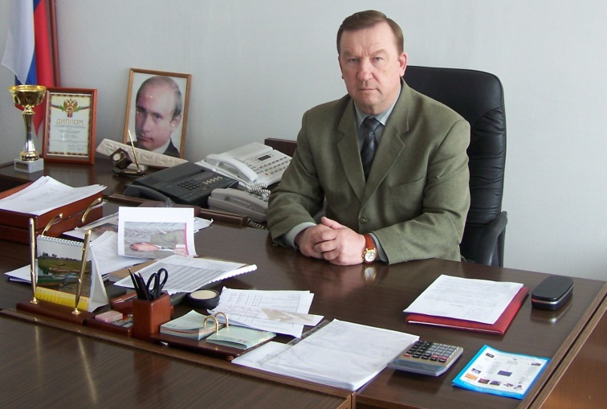
Представляем Вам инвестиционный паспорт Усть-Удинского района, включающий в себя информацию, дающую представление об инвестиционной привлекательности нашей территории. Инвестиционный потенциал Усть-Удинского района достаточно высок. Район не является крупной по величине территорией Иркутской области, но это богатый сибирский край. Основными отраслями, формирующими экономику Усть-Удинского района, являются заготовка и переработка леса, сельское хозяйство и также торговля
Руководство администрации Усть-Удинского района работает над внедрением в жизнь долгосрочных инвестиционных программ и проектов. Российские компании реализуют крупные проекты на территории Усть-Удинского района. Это строительство газопровода (на территорию Усть-Удинского района приходится 73 км трассы «Ковыкта-Саянск-Ангарск-Иркутск»), ООО «Петромир» согласно лицензии ИРК № 10812 НП осуществляет изучение, разведку углеводородного сырья. Предусмотренное генеральной схемой газоснабжения и газификации Иркутской области освоение Ковыктинского газоконденсатного месторождения позволит газифицировать 9 населенных пунктов района.
На территории района Усть-Удинское три месторождения легкоплавких глин и суглинков для производства кирпича и одним песчано-гравийной смеси. Все месторождения расположены на расстоянии 1,5-10 км от пос. Усть-Уда.
Усть-Удинский район отличается привлекательностью природных условий для охотничьего и рыболовного туризма (охотничьи домики). Возможность развития «круизного туризма», «пляжный отдых» при задействовании высокого потенциала Ангары на участке Иркутск-Братск.
По совокупности географических, экономических и социальных факторов Усть-Удинский район имеет большой потенциал дальнейшего развития. Мы открыты для диалога с иностранными и российскими инвесторами.
Предлагаем Вам взаимовыгодное сотрудничество, гарантируем всестороннюю поддержку в реализации новых инвестиционных проектов и, в целом, обещаем обеспечение благоприятных условий для эффективного бизнеса на нашей территории.

Мэр Усть-Удинского района Денисов В.М.
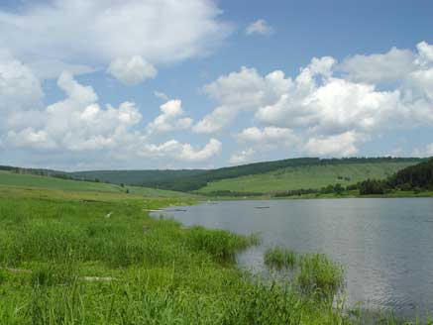
Историческая справка:
Современный Усть-Удинский район образован в 1925 году в составе Восточно-Сибирского края. Первым поселением на его территории была д.Солодково, первое упоминание об этом в исторических хрониках датируется 1645 годом.
Русские землепроходцы начали заселять территорию будущего Усть-Удинского района в конце ХVII века, тогда возникли Ново-Удинская слобода и Яндинский острог, - центры одноименных волостей Илимского уезда. Первыми жителями Ново-Удинской слободы были ссыльные и крестьяне из Западной Сибири.
В 1856 году территория нынешнего Усть-Удинского района стала частью Балаганского уезда. В эти годы регион интенсивно развивается, увеличиваются площади обрабатываемых земель.
Со времени освоения территории русскими, она становится местом ссылки уголовных и политических элементов. В 1903 году в ссылке здесь находился И.В. Сталин. В Новой Уде, где содержали Сталина, через три десятилетия был открыт мемориальный музей в его честь.
В конце 1920-х гг. на территории района в 101 населенном пункте проживало более 17 тыс. жителей. В годы Великой Отечественной войны защищать Родину ушли 6 тысяч усть-удинцев. Двум нашим землякам было присвоено звание Героев Советского Союза.
После затопления поймы Ангары, под водой оказывается около 30 тыс. кв.км. плодородных пашен и пастбищ,, что резко сказывается на основных видах деятельности населения – земледелии и скотоводстве. В 1962 году в Усть- Удинский район переходит правобережная часть Балаганского.

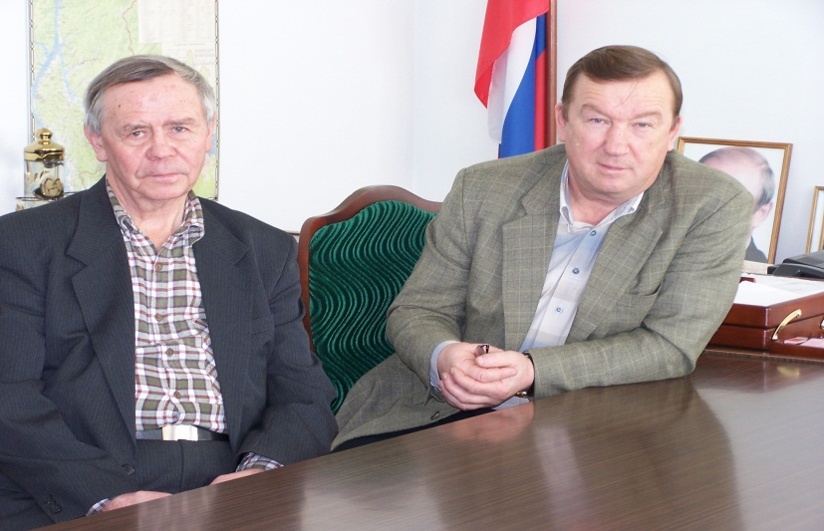
Усть-Удинскую землю прославил знаменитый русский писатель Валентин Григорьевич Распутин, который родился в Усть-Уде в 1937 году.

Климатические условия: Климат в районе – резко континентальный с продолжительной холодной зимой и теплым летом. Среднегодовая температура воздуха – отрицательная, -3,2 С.

2. Географическое положение, площадь территории, кв. км.

Усть-Удинский район расположен в Среднем Приангарье, на правобережье Ангары и в верхнем течении Илима. С юга район граничит с Усть-Ордынским Бурятским автономным округом, на севере, западе и востоке – с промышленно-развитыми районами Братским, Нижнеилимским и Усть-Кутским и с аграрными Балаганским , Жигаловским районами.
Срединное местоположение на территории Иркутской области обуславливает соседство со многими районами, но плохая транспортно-инфраструктурная освоенность территории затрудняет транспортные связи района. Усть-Удинский район имеет лесопромышленный и сельскохозяйственный профиль при слабой развитости иных отраслей хозяйства. Площадь района – 20.4 тыс. км². Численность населения района составляет на 01.01.2007 г. 16.3 тыс. чел., из них 5.4 тыс.человек живет в п. Усть-Уда
Усть-Удинский район – система, включающая в себя 13 поселковых и одно городское поселение. На территории района находятся 1 поселок городского типа и 24 сельских населенных пункта.
Удаленность райцентра – р.п. Усть-Уда от ближайшей железнодорожной станции (Залари) –100 км,
Расстояние до г. Иркутска составляет по автомобильным дорогам 330 км, водным путем по Ангаре – 272 км.

Стратегический план развития
Разработаны и одобрены
- Концепция перспективного комплексного социально-экономического развития МО «Усть-Удинский район» до 2020 года;
- Программа комплексного социально-экономического развития РМО «Усть-Удинский район до 2017 года;
- точки роста в каждом населенном пункте городского и сельских поселений района.
SWOT-анализ.
В Усть-Удинском районе отмечается ряд внешних и внутренних положительных факторов и необходимых предпосылок, которые могут стать основой его развития. К ним относятся:

Природно-ресурсные:
лесные ресурсы – основная база для развития лесопромышленного комплекса с высоким уровнем глубокой переработки древесины и выпуском конкурентоспособной продукции;
минерально-сырьевые ресурсы – база для строительной индустрии;
водные, рекреационные ресурсы;
сельскохозяйственные земли;
уникальные природные условия для охотничьего и рыболовного туризма высокий потенциал Ангары – база для развития круизного и пляжного туризма.

Экономические и географические:
- перерабатывающая промышленность, базирующаяся на местном сырье;
- потенциальные возможности сельскохозяйственного производства;
- наличие свободных производственных площадей с их последующей реконструкцией и использованием;
- наличие автомобильной транспортной сети, водной магистрали.

Социальные:
- наличие в основном постоянного населения, адаптированного к условиям жизнедеятельности в районе;
- наличие собственного трудового потенциала;
- наличие еще незначительного, но все увеличивающего слоя населения, готового к предпринимательской деятельности, адаптированного к условиям формирующейся рыночной экономики.

Институциональные:
-конституционно определены разграничения прав ведения между различными органами власти;
- в результате приватизации, акционирования создана смешанная экономика с преобладанием негосударственного сектора с многообразными организационно-правовыми формами собственности;
- развивается малый бизнес и предпринимательство;
- создана минимальная необходимая законодательная база для деятельности органов местного самоуправления.

Основные возможные факторы торможения и ограничения использования социально-экономического потенциала:
- структурный кризис экономики, усугубляющийся низкой эффективностью производства и неконкурентоспособностью многих видов производимой продукции, отсутствием инвестиций;
- слабое развитие рыночной инфраструктуры;
- отсутствие комплексной системы развития и поддержки предприятий и отраслей экономики;
- наличие сельских населенных пунктов с единственным структурообразующим предприятием (или отсутствие токового) и низким уровнем развития социальной сферы, жилищно-коммунального хозяйства;
- ежегодное уменьшение трудоспособного населения;
- естественная убыль населения;
- слабая активность внешних инвесторов;
- высокий износ оборудования на предприятиях промышленности;
- низкий уровень бизнес-планирования на промышленных предприятиях;
-изменение паритета цен на горюче-смазочные материалы и сельскохозяйственную продукцию;
-недостаточная привлекательность территории в виду удаленности от областного центра, основных транспортных сетей.

Усть-Удинский район имеет немалый стартовый социально-экономический потенциал, который позволяет при умелом его использовании рассчитывать на оздоровление, стабилизацию, а затем на подъем экономики и ее расширенное производство при условии поддержки со стороны администрации Иркутской области.

СТРАТЕГИЧЕСКИЕ ОРИЕНТИРЫ И ЦЕЛИ

В перспективе комплексное социально - экономическое развитие Усть-Удинского района будет осуществляться по трем основным стратегическим приоритетам.
1. Повышение экономического потенциала на территории Усть-Удинского района.
Главная цель: увеличение объемов производства конкурентоспособной продукции, производимой на территории района, и преодоление кризисных явлений на предприятиях различных форм собственности.

Производство экологически чистых продуктов питания

Усть-Удинский район расположен на значительном отдалении от крупных городов (свыше 300 км.), являясь традиционно сельскохозяйственной территорией с развитой лесозаготовительной отраслью. Это и предопределяет специфику занятости населения, ориентированного на землепашество, ведение животноводства и лесозаготовку с его переработкой.
Удаленность района от городов имеет и положительную сторону – производимая здесь сельхозпродукция, может претендовать по исходным параметрам качества на экологически чистую, пригодную для детского и диетического питания, соответственно имеющую более высокие цены реализации.
Сельскохозяйственные субъекты предпринимательства Усть-Удинского района расположены в Усть-Удинском, Малышевском, Молькинском, Новоудинском, Светлолобовском, Игжейском, Балаганкинском, Юголокском и Ключинском муниципальных образованиях.
Потребность в сельскохозяйственных продуктах постоянно возрастает, что позволяет предполагать дальнейшее стабильное развитие предприятий сельскохозяйственного комплекса.
Для поддержания сельскохозяйственного статуса Усть-Удинского района внимание администрации района и области будет сосредоточено на дальнейшем развитии сельскохозяйственного производства, создании малых предприятий по переработке продукции сельского хозяйства.

Развитие промышленного потенциала Усть-Удинского района
В общем объеме реализованной продукции Усть-Удинского района доля промышленности (около 64,7%), но этот вид деятельности является перспективным с точки зрения привлечения инвестиций. Реализация данного направления позволит создать условия для развития муниципальных образований поселенческого уровня в среднесрочной перспективе. При этом особое внимание будет уделено развитию малых форм хозяйствования. Поэтому следующие приоритетные направления развития экономического потенциала района включают:
Освоение перспективных месторождений
Главное богатство недр – Атовское месторождение газоконденсата, И хотя по запасам оно мелкое (2,1 млрд м3 газа, 0,2 млнт конденсата), освоение его может оказать значительное влияние на местное хозяйство. Наиболее актуальным направлением работы органов местного самоуправления будет привлечение организаций для исследования по поводу газоконденсата, а также поиск инвесторов для освоения месторождения на территории Усть-Удинского района.

На территории района имеется 12 месторождений полезных ископаемых: щебень, ПГС, гравий, глина, отнесенных к категории мелких, одно – крупное- нефти и газа и одно- уникальное- газа и конденсата.
Так же имеется 36 проявлений полезных ископаемых, требующих доразведки. Это доломит, известняк, глина, песок, фосфориты, бром, каменная и поваренная соль.
Промышленная разработка их сдерживается удаленностью от населенных пунктов и отсутствием дорог. При решении этих вопросов на областном уровне Усть-Удинский район мог бы сделать настоящий рывок в своем экономическом развитии.
Развитие строй индустрии
На основе имеющейся в районе сырьевой базы в муниципальных образованиях будут организованы малые предприятия по производству кирпича, изготовлению строительных материалов и др.,что позволит увеличить количество строящихся домов для жителей района, в т.ч. детей-сирот, врачей, учителей.
Расширение действующих малых лесопильных предприятий, ориентированных на глубокую переработку древесины
В целях эффективного использования лесных ресурсов и увеличения налоговых поступлений в местный бюджет в муниципальных образованиях планируется создать малые предприятия по глубокой переработке леса. Строительство в ЗАО «Ангарский лес» лесоперерабатывающего завода,
Внедрение данных проектов позволит решить проблемы частичной занятости населения, развития малого бизнеса, удовлетворения потребностей населения в строительных материалах и соответственно строительство, и ремонт жилья.
Необходимо решить вопросы по привлечению в район инвесторов и по выделению лесозаготовителям льготных кредитов на приобретение, реконструкцию лесоперерабатывающего оборудования и на создание межсезонных запасов древесины.
2. Модернизация систем жилищно-коммунального хозяйства на территории Усть-Удинского района.
Главная цель: Оптимизация экономических и технических аспектов функционирования систем теплоснабжения населенных пунктов района. Улучшение хозяйственно-питьевого водоснабжения района.
Жилищно-коммунальное хозяйство района требует активного внедрения современных технологий и оборудования. Особенность его заключается в том, что в районе действуют 21 котельная, из них 20 муниципальных, протяженность инженерных сетей составляет 15,05 км., из них 14,5 км муниципальные, общий жилой фонд – 271,7тыс. м², в т.ч. 45,8тыс. м² муниципальной собственности, вид топлива - уголь, дрова, электроэнергия. Во многих населенных пунктах износ теплоисточников составляет более 80%.
При большой разбросанности населенных пунктов, практически невозможно централизовать обеспечение населения и учреждений теплом, как это происходит в городах. В связи с этим району приходится содержать большое количество маломощных котельных, себестоимость вырабатываемой ими энергии значительно выше
Таким образом, из-за высоких цен на котельное топливо (уголь), несоответствие мощностей котельных с отапливаемыми площадями резко увеличивается стоимость тепловой составляющей в тарифах по оплате коммунальных услуг.
Для решения обозначенных проблем будут проводиться мероприятия по реконструкции и модернизации существующих котельных и тепловых сетей, объединение котельных и систем теплоснабжения.
Газификация котельных – это наиболее привлекательный (как в части бюджетного расходования средств, так и в части привлечения инвесторов) вариант реконструкции котельных в п. Усть –Уда.
В целях решения проблемы водоснабжения в населенных пунктах муниципальных образований будет организовано обеспечение населения поселений качественной питьевой водой путем строительства системы водоснабжения (водозаборных скважин, колонок).
3. Создание благоприятных условий для проживания, сохранения и приумножения населения Усть-Удинского района
Главная цель: последовательное повышение уровня жизни населения и снижение социального неравенства, обеспечение всеобщей доступности основных социальных благ, прежде всего, качественного образования, медицинского, социального и бытового обслуживания.
В связи с недостатком квалифицированных кадров и высокой долей населения нетрудоспособного возраста основная задача органов местного самоуправления – это привлечение молодых специалистов и удержание кадрового состава специалистов. В связи с этим во всех муниципальных образованиях Усть-Удинского района будут проводиться мероприятия по восстановлению и созданию социальной и жилищной инфраструктуры, повышению жизненного уровня малообеспеченного населения, как за счет бюджетных средств, так и за счет привлечения инвестиций.
В рамках реализации приоритетного национального проекта «Доступное и комфортное жилье – гражданам России» в 2012г. в Усть-Удинском районе построено и введено в эксплуатацию - 19 домов / 1668,2 кв.м.
1. По программе «Переселение граждан из ветхого и аварийного жилищного фонда» введено в эксплуатацию 5 домов / 347,8 кв.м. (р.п.Усть-Уда);
2. По программе «Социальное развитие села» было построено и введено в эксплуатацию 5 домов / 641,8 кв.м.
3. Частное строительство - 6 домов /422,6 кв.м.
4. По строительству жилья для детей – сирот и детей оставшихся без попечения родителей построены и введены в эксплуатацию два 2 – х квартирных жилых дома площадью по 73,2 кв.м. каждый т.е 2 дома / 146,4 кв.м.
5. Построен и введен в эксплуатацию 1 дом / 90 кв.м. и начато строительство еще одного жилого дома в рамках реализации районной целевой программы ««Жилье для врачебных кадров вновь прибывших для работы в муниципальном учреждении здравоохранения «Усть-Удинская ЦРБ» на 2011 - 2013 годы».
В отраслях социальной сферы (образование, здравоохранение, социальная защита, культура) органами местного самоуправления предстоит реализовать комплекс мер, связанных с развитием инфраструктуры (строительство новых и реконструкцию действующих объектов, проведение капитальных и текущих ремонтов помещений) для жителей поселений. Для улучшения здоровья населения района, а также создания условий для занятий физической культурой и спортом различных групп населения будут создаваться досуговые комплексы и малые спортивные сооружения. В рамках национальных проектов в сфере здравоохранения и образования предполагается оснащение учреждений оборудованием и инвентарем.
Для улучшения ситуации в бытовом обслуживании жителей поселений предусматривается создание комплексных приемных пунктов по оказанию бытовых услуг на базе Усть-Удинского райпо.
Следующее актуальное направление данного приоритета - это обеспечение качества социальных услуг. Реализация этого приоритета предусматривает улучшением жилищных условий граждан и повышения уровня комфортности в муниципальных образованиях района. В числе данного приоритета планируется также проведение комплекса мер, направленных на решение проблемы транспортной доступности для жителей всех населенных пунктов (строительство и содержание автодорог общего пользования с привлечением бюджетных средств, а также средств предприятий, занимающихся заготовкой и переработкой древесины, добычей полезных ископаемых и др.).
Наиболее остро стоят проблемы в некоторых населенных пунктах района связанные с перебоями в электроснабжении из-за аварийного состояния линий электропередач, плохим функционированием телефонной связи.
Решение задач по обозначенным приоритетным направлениям планируется за счет собственных средств Усть-Удинского района (местный бюджет, средства предприятий, населения), реализации национальных проектов, вхождения района в федеральные и региональные целевые программы.

4. Генеральный план

В настоящее время с принятием Градостроительного Кодекса (декабрь 2004г.) градостроительная документация переходит в ранг правового документа. Генеральный план является правовым документом для принятия управленческих решений по развитию муниципального образования. Разработка генерального плана направлена на определение назначения территорий, исходя из совокупности социальных, экономических, экологических и иных факторов в целях обеспечения устойчивого развития территорий, развития инженерной, транспортной и социальной инфраструктур, обеспечения учета интересов граждан и объединений.
На данный период т.е. на 20.05.2013 г. подготовлены, рассмотрены на публичных слушаниях и утверждены генеральные планы, а также Правила землепользования и застройки в трех сельских муниципальных образованиях ( Новоудинское МО, Светлолобовское МО, Юголокское МО ).
По оставшимся десяти муниципальным образованиям в настоящее время генеральные планы подготовлены, рассмотрены на публичных слушаниязх и утверждены. Правила землепользования и застройки подготовлены, проводятся публичные слушания, в июне т.г. будут утверждены.
Схема территориального планирования районного муниципального образования «Усть-Удинский район» разработана, замечания выявленные при проведения согласования устранены, проводится вторичная проверка.
-В муниципальной собственности находится около 45,8 тыс. кв. м жилого фонда, 21 котельная, 24 км инженерных сетей, 63 водозаборных скважин. Обслуживание объектов жилого фонда и коммунального назначения р.п. Усть-Уда осуществляет ИП Рютин. Выработку и реализацию тепловой энергии осуществляет ООО «Теплоком».

-Приоритетным направлением использования земельных ресурсов является: лесозаготовки, сельскохозяйственная деятельность.

5. Административно-территориальное устройство

На территории Усть-Удинского района находится 13 сельских муниципальных образования, в которые входят 24 населенных пункта (деревни, села) с количеством проживающих в них жителей 9018 человек и городское муниципальное образование – р.п. Усть-Уда, где проживает 5192 человек или 36,5 % от общей численности. Наиболее удаленными от центра района являются с.Аносово, с.Аталанка, п.Подволочное, п. Карда до них расстояние от райцентра 180 – 260 километров.

6. Органы местного самоуправления

1. Представительный орган МО «Усть-Удинский район Дума Усть-Удинского района;
председатель Думы – Соколова Л.И.
(тел. 32-0-72).

- Глава МО «Усть-Удинский район»:

Мэр Усть-Удинского района – Денисов Владимир Михайлович.
Биографическая справка:
В.М. Денисов родился 1 января 1951 года в поселке Тальники Черемховского района Иркутской области, женат, имеет двоих детей.
Образование – высшее.
В 1968 году закончил среднюю школу. С 1969 по 1970 год работал прогонщиком леса в Бельской сплавной конторе комбината «Иркутсклкс». С 1970 по 1971 год учеба в Абаканском политехническом техникуме. С 1971 по 1973 год служил в рядах Советской Армии. 1973-1975 гг. – учеба в Иркутском лесотехническом техникуме. По окончании техникума получил направление на работу в Егоровский леспромхоз Усть-Удинского района (п.Аталанка). С 1975 по 1978 гг. работал в Егоровском леспромхозе мастером, техноруком, начальником Кардинского лесопункта. В 1978 году по направлению предприятия поступил учиться в Красноярский технологический институт, по окончании которого вернулся в Егоровский леспромхоз. С 1981 по 1985 год работал начальником производственного отдела, затем главным инженером. С 1985 по 1995 год работал главным инженером Осинского леспромхоза п. Приморский Осинского района. С 1995 по 1999 г. работал генеральным директором ОАО «Ангара» п. Муя Усть-Удинского района. С 1999 по 2000 год представителем ТМ «Байкал» по Усть-Удинскому району. В 2000 году участвует в выборах мэра района, с июня 2000 года – мэр района, в 2004 и 2009гг. повторно выбран мэром района.
Денисов Владимир Михайлович с самого начала своей трудовой деятельности, пользуется уважением и авторитетом. На посту мэра района настойчиво, грамотно решает проблемные вопросы и задачи, стоящие перед районом. Его жизненная энергия, ответственный подход к делу, умение работать с людьми делают его авторитетным руководителем.

- Администрация МО «Усть-Удинский район»:

666352, Иркутская область, р.п. Усть-Уда, ул. Комсомольская,19.
Код- 8-395-45.
Приемная – 31-3-75.
Факс- 31-3-75, 31-5-75
Электронная почта – ustuda_MO@bk.ru
Интернет-сайт:www.adminust-uda.ru

- Заместители главы администрации МО «Усть-Удинский район»:

Первый заместитель главы администрации – М.А. Никитин (т. 31-2-75):

Обеспечивает развитие коммунального хозяйства района, осуществляет контроль за деятельностью муниципальных предприятий ЖКХ, РЭС, отвечает за подготовку предприятий и организаций муниципальной сферы к работе в зимних условиях.
Занимается вопросами развития лесного комплекса района, окружающей среды и природопользования, вопросами прогнозирования и статистической отчетности, архитектуры и градостроительства, сельского хозяйства, управления муниципальным имуществом, формирования муниципального заказа и др.
Курирует деятельность:
- Отдела коммунального хозяйства, транспорта, связи, энергетики и природопользования
- Комитета по управлению муниципальным имуществом;
- Экономического отдела;
- Отдела строительства, архитектуры и жилищной политики;
- Отдела ГО и ЧС;
- Отдел сельского хозяйства.

Заместитель главы администрации района по социальным вопросам – С.Н. Чемезов (тел.31-2-46)

Обеспечивает развитие культуры и спорта, образования в районе, занимается вопросами молодежной политики, делами несовершеннолетних, опекой и попечительством.
Курирует деятельность:
- Управления образования;
- Отдел культуры;
- Отдел по делам молодежи и спорта;
- КДН;
- Административной комиссии.

Управляющий делами – О.И. Черных (т. 31-4-75):

Обеспечивает взаимодействие администрации с муниципальными образованиями, реализацию кадровой политики администрации района организует деятельность по работе с письменными и устными обращениями граждан, с административным комитетом. В период проведения выборов отвечает за материально-техническое обеспечение избирательной комиссии и работу ГАС Выборы.
Курирует и контролирует деятельность:
- Заместителя управляющего делами по работе с территориями;
- Сектора по архивной работе;
- Технического персонала.

5.Устав МО «Усть-Удинский район» - зарегистрирован 25.11. 2005года Главным управлением Минюста России по Сибирскому федеральному округу
Регистрационный номер RU385240002005001

6. Перечень органов с контрольно-разрешительными функциями:
Межрайонная ИФНС России №16 по Иркутской области. 6664007, г.Иркутск, ул.Декабрьских Событий, 47 «а». Тел. 8(3952) 26-07-04.
Межрайонная ИФНС России №17 по Иркутской области. 664007, г.Иркутск, ул.Советская, 55. Тел. 8(3952)28-98-28.
Государственное учреждение «5 ОФПС по Иркутской области» пожарная часть №19 (по охране пгт Усть-Уда). 666352, ул.50лет Октября,47. Тел. 8(39545)31-4-09.
Территориальный отдел федеральной службы защиты прав потребителей и благополучия человека по Иркутской области в Заларинском, Балаганском, Усть-Удинском районах – 666322 п. Залари, ул.Совхозная,5.

ИНВЕСТИЦИОННЫЙ ПОТЕНЦИАЛ

7. Природно-ресурсный потенциал

Земельные ресурсы. В структуре земельного фонда 97% занимают лесные площади и 1,3% приходится на долю болот. Сельскохозяйственный фонд земель невелик- всего 0,6% территории района. Непродуктивные земли составляют 0,7%.
В составе сельскохозяйственных угодий пашня занимает 21,5%. Реализуется потенциал пашни в производстве зерна. Высок природный (гумусный) потенциал кормовых угодий. Природно-ресурсным потенциалом земель обуславливается развитие сельскохозяйственного производства в направлении развития кормопроизводства для многоотраслевого животноводства, использования пахотных площадей под посевы серых хлебов, сочных и фуражных кормов, увеличения площадей природных кормовых угодий и повышения производительности существующих сенокосов и пастбищ. Район относится к рискованным по производству зерновых из-за засух. Основное направление эксплуатации земель - для обеспечения кормовой базы животноводства и потребностей жителей в продукции земледелия.
Лесные ресурсы. Район располагает уникальными лесными ресурсами и благоприятными возможностями для развития лесопромышленного комплекса. Имеет высокую лесистость территории - 90,2%.
Площадь лесов района 1908348 га. Управление осуществляют Усть-Удинское и Нижнеилимское лесничества Агентства лесного хозяйства Иркутской области.
Запасы древесины-391 млн.м3, в том числе хвойных пород 311,4 млн.м3.
Эксплуатационный запас 352,5 млн. м3 (90% запаса), из них хвойные 79%. Под насаждениями молодых возрастных групп занято 135,5% лесопокрытой площади. Среди категорий земель, не занятых лесом - (5,8%), непригодные для лесовыращивания площади занимают 1,2%, гари, вырубки, редины занимают 4,6%.Доля защитных лесов невелика-6,8%. Защитные леса представлены преимущественно категорией «Ценные леса» (нерестовые полосы лесов), орехопромысловая зона занимает 2,8тыс.га. Площадь эксплуатационных лесов составляет 1780645 га или 93,3%. Общий средний прирост 2706,9 тыс.м3 в год, средний возраст хвойных насаждений - 123 года.
Последние годы отмечается рост заготовки древесины. В 2012г. всеми лесозаготовителями заготовлено 1391,127 тыс.м3 ликвидной древесины.
Охотпромысловый потенциал. Площадь охотугодий составляет 1958,1 тыс.га. Усть-Удинский район является традиционно охотопромысловым районом. Развитие охотничьего промысла сдерживается из-за проводимых промышленных рубок леса. Перспективы развития охотничьего промысла тесно связаны с динамикой объемов лесозаготовок, снижающих продуктивность охотугодий. Лесные земли могут обеспечивать разнообразную продукцию пищевого сырья и кормов для животных. Использование лесных земель только для получения древесины означает неполную реализацию их богатого потенциала.
Минерально-сырьевой потенциал. В настоящее время главное выявленное богатство недр района - Атовское месторождение газоконденсата. И хотя по запасам оно мелкое (2.1 млрд м3 свободного газа, 0,2 млн тыс.руб. конденсата), освоение его в ближайшие годы будет иметь большое значение для экономики района.
Резерв развития в районе строительной индустрии представлен месторождениями легкоплавких глин и суглинков для производства кирпича марок 100-125 в т.ч. Усть-Удинское (Роговское) - остаток запасов 387 тыс. м3, Новоудинское - остаток запасов 2393 тыс. м3 и одним (Усть-Удинское) песчано-гравийной смеси.

Водоснабженческий потенциал.
Величина базового показателя водных ресурсов - суммарного среднегодового речного стока - оценивается для Усть-Удинского района в 76,4 км3/год, в том числе доля наиболее ценного для использования устойчивого стока - в 33,7 км3/год, менее ценного неустойчивого - в 42,7 км3/год. Подавляющая часть суммарного и почти весь устойчивый сток сосредотачиваются в главной водной артерии района - реке Ангаре (Братском водохранилище). В общую величину суммарного речного стока входят также возобновляемые ресурсы подземных вод: среднегодовой объем подземного стока составляет 1,11 км3/год, минимальный объем - 0,33 км3/год.
Промысловые запасы рыбы довольно велики и оцениваются в 6,51 тыс. ц в год. Вследствие снижения рентабельности промысла добыча рыбы за 90-е гг. сократилась на порядок, а из-за высокой степени загрязнения ртутью водохранилища и обитающей в нем рыбы в конце 90-х гг. промысел ее был запрещен.
На территории района судоходна одна Ангара (Братское водохранилище), принадлежащая к категории магистральных водных путей и представляющая часть судоходного пути между Иркутском и Братском. На всем протяжении пути по водохранилищу гарантированные глубины составляют 2,5 м, содержится освещаемая судоходная обстановка. Путевые условия зависят от режима регулирования речного стока Ангары Братской ГЭС, в связи с чем в отдельные периоды маловодья проектные судоходные условия могут не обеспечиваться (при сработке уровня воды водохранилища ниже 393,5 м). В створе пгт. Балаганска через водохранилище действует паромная переправа.
Испокон веков основными занятиями для жителей района являлись заготовка и переработка леса, производство, переработка и реализация продукции животноводства и растениеводства. Эти направления деятельности остаются приоритетными и в настоящее время.

Не задействованный природно-ресурсный потенциал района:

1. На территории района имеется 12 месторождений полезных ископаемых: щебень, ПГС, гравий, глина, отнесенных к категории мелких, одно – крупное- нефти и газа и одно- уникальное- газа и конденсата.
Так же имеется 36 проявлений полезных ископаемых, требующих доразведки. Это доломит, известняк, глина, песок, фосфориты, бром, каменная и поваренная соль.
2. Сельскохозяйственные земли: 46367 га сельхозугодий, в том числе пашни 9974 га, 17348 га – сенокосы и пастбищы, не задействовано в сельскохозяйственном производстве – 19045 га.
3. Земли водного фонда – 63099 га.
Промысловые запасы рыбы, обитающей в водоемах района, оцениваются в 6,51 тыс. цн в год.
4. лесные ресурсы для потенциальных инвесторов:
- переработка древесной зелени для нужд сельского хозяйства, фармацевтической промышленности;
- переработка порубочных остатков (брикеты для отопления, древесный уголь и др.)
- лесосечный фонд по главному пользованию на свободных от аренды участков лесного фонда (отказные кварталы представленные расстроенными низкотоварными насаждениями хвойных пород, лиственными насаждениями, склонами до 45%)- возможно использование для производства новых видов продукции, ДСП и др.

8.Трудовой потенциал
- Трудовые ресурсы района по состоянию на 01.01.2012 года – 7,8 тыс. чел.
- Трудоспособное население в трудоспособном возрасте – 7,7 тыс. чел.
- Численность занятых в экономике района на 01.01.2012 года составила 3 770 чел. Доля работающих в промышленности – 17,6 %, в сельском хозяйстве – 0,8 %, торговля – 4,8 %, государственное управление и обеспечение военной безопасности, обязательное социальное обеспечение – 15,4 %, бюджетная сфера (образование, культура, здравоохранение)- 30,2 %.
- уровень безработицы (по официальным данным ОГКУ ЦЗН) – 2,8 %;
- среднемесячная начисленная заработная плата за 2012 год – 15 424 руб.
В разрезе видов экономической деятельности за 2012 год среднемесячная начисленная заработная плата составляет:
- в органах государственного управления и обеспечения военной безопасности – 20 055 руб.,
- на лесозаготовках– 13 775 руб.;
- в строительстве – 11 440 руб.;
- в оптовой и розничной торговле – 10 249 руб.;
- в сельском хозяйстве – 5 806 руб.
Среднемесячная начисленная заработная плата работников, финансируемых из местного бюджета составляет 15 523 руб.
Среднедушевой доход – 15 571 руб., величина прожиточного минимума на душу населения – 6 557 руб.

9. Экономический потенциал
Экономика МО Усть-Удинский район представлена предприятиями промышленного производства, сельского хозяйства, строительства, торговли, прочими отраслями.

По данным Территориального органа федеральной службы государственной статистики по Иркутской области (Иркутскстата) на 01.01.2013г. на территории Усть-Удинского района зарегистрировано коммерческих организаций – 45, из них по разделам:
- Сельское хозяйство, охота и лесное хозяйство – 12,
- Рыбоводство и рыболовство-1,
- Добыча полезных ископаемых - 1,
- Обрабатывающие производства-5,
- Производство и распределение электроэнергии, газа и воды – 1,
- Строительство - 1,
- Оптовая и розничная торговля; ремонт автотранспортных средств, мотоциклов, бытовых изделий и предметов личного пользования – 18;
- Транспорт и связь - 2,
- предоставление прочих видов услуг -2,
- Здравоохранение и предоставление социальных услуг - 1,
- Предоставление прочих коммунальных, социальных и персональных услуг-1

и 283 индивидуальных предпринимателей.

Количество индивидуальных предпринимателей, зарегистрированных на территории Усть-Удинского района
ВСЕГО | 283
сельское хозяйство, охота и лесное хозяйство | 67
рыболовство, рыбоводство | 2
обрабатывающие производства | 20
производство и распределение электроэнергии, газа и воды | 4
строительство | 8
оптовая и розничная торговля; ремонт автотранспортных средств, мотоциклов, бытовых изделий и предметов личного пользования | 135
гостиницы и рестораны | 6
транспорт и связь | 21
операции с недвижимым имуществом, аренда и предоставление услуг | 8
здравоохранение и предоставление социальных услуг | 1
предоставление прочих коммунальных, социальных и персональных услуг | 11

Итоги социально-экономического развития за 2012 год.

Промышленность

Среди предприятий лесной промышленности наибольший объем у предприятий ЗАО «Ангарский лес», ОАО «Ангара-1», ООО «Пирамида», ООО «Импульс», ООО «АнгараСтройТорг».
За отчетный период выпущено продукции в лесной отрасли предприятиями, занимающими наибольший удельный вес в экономике района на сумму 201,8 млн. рублей. Отгрузка продукции производится в основном без переработки. Уменьшение производства пиломатериалов связано с банкротством ООО «Усть-Удинский лесхоз» и отсутствием выпуска пиломатериалов в ОАО «Ангара-1».
В заготовку древесины включены кроме хвойных пород и лиственные (осина, береза). Средняя оптовая цена на лесоматериалы круглые остается низкой. Затраты при этом на выпуск продукции увеличиваются из-за удаления отрабатываемых лесоделян от центральных баз, роста цен на ГСМ. На предприятиях лесной промышленности недостаточно оборотных средства на приобретение и ремонт лесозаготовительной техники.
Численность работников занятых на предприятиях лесной промышленности, занимающими наибольший удельный вес в экономике района – 244 человека. Средняя заработная плата составила 13774,6 рублей.
По предварительным расчетам прибыль в лесной промышленности, занимающими наибольший удельный вес в экономике района составила 12,775 млн.руб., убыток 0,035 млн.руб.
Для увеличения экономического роста промышленных предприятий ведется работа по привлечению инвестиций, что повлечет осуществление технического перевооружения, строительство новых мощностей, подготовку кадров для лесной промышленности, создание новых рабочих мест.
Добыча полезных ископаемых (по предприятиям занимающим наибольший удельный вес в экономике района). Выручка за 2012г. составила 30,109 млн.руб. Убыток по итогам отчетного периода – 51,166 млн.руб. Сокращение объемов добычи газоконденсата связано с уменьшением дебета газа в скважине.
Обрабатывающее производство (по предприятиям занимающим наибольший удельный вес в экономике района). Выручка в 2012г.- 17,546 млн.руб., прибыль - 2,914 млн.руб.
Производство и распределению электроэнергии, газа и воды (по предприятиям занимающим наибольший удельный вес в экономике района). По итогам 2012г. выручка – 20,428 млн.руб., прибыль – 0,867 млн.руб.

Сельское хозяйство

Выпуск продукции сельского хозяйства в текущем году производили 3 сельскохозяйственных предприятия: ООО «Нива», ООО «Заречное», ООО «Бизнес-партнер».
Реализовано продукции предприятиями занимающими наибольший удельный вес в экономике района на 10,531 млн. рублей, что меньше на 10% по сравнению с аналогичным периодом прошлого года.
Произведено основных видов продукции животноводства в сельхозпредприятиях:
2012г. в % к 2011г.
1. Мясо тонн 62,5 105,9
2. Молоко тонн 180,1 114,0
3. Зерно тонн 240 61,5

Индекс физического объема составил 97,4 %.
Среднесписочная численность работников за текущий период составила 30 чел. И снизилась по сравнению с прошлым годом на 6 человек. Среднемесячная заработная плата 5806 рубля, снизилась на 18%. Задолженности по заработной плате нет.
Предприятиями с/х, занимающими наибольший удельный вес в экономике района получена прибыль в сумме 1,86 млн.руб, убыток 0,567млн.руб.
Для обеспеченности доступными кредитами в р.п. Усть-Уда работает дополнительный офис Россельхозбанка.

Потребительский рынок

За 2012 год населению Усть-Удинского района продано товаров через все каналы реализации на 588,981 млн. рублей или по 41448,3 рубля на душу населения. По сравнению с соответствующим периодом прошлого года товарооборот увеличился на 10%.

Малый бизнес

Численность действующих малых предприятий в районе составляет – 30, индивидуальных предпринимателей – 283.
Объем выпуска продукции по предприятиям занимающим наибольший удельный вес в экономике района за 2012 год составил 122,854 млн. рублей.
Среднемесячная зарплата в малых предприятиях (включая микропредприятия), занимающих наибольший удельный вес в экономике района составила 14177,9 руб. По предварительным расчетам за 2012 год получена прибыль 13,055 млн. рублей. Убыток составил – 50,758 млн.руб.

Инвестиционная деятельность

Инвестиции в основной капитал за 2012 год – 62,724 млн.руб.по сравнению с аналогичным периодом прошлого года снизилась на 67,5%.
Инвестиций в основном за счет вложений собственных средств предприятий ООО «Атов-МАГ плюс», ЗАО «Ангарский лес», ОАО «Ангара-1», Усть-Удинское РайПо, ПО «Хлебозавод» и бюджетных средств.

Финансы

Выручка от реализации продукции (работ, услуг) за 2012 год предприятиями, занимающими наибольший удельный вес в экономике района составила 417,301 млн. рублей.
млн. руб.
 | За 2012 год | В % к 2011 году
Выручка всего | 417,301 | 90
Сельское хозяйство | 10,531 | 90
Лесное хозяйство | 201,8 | 85
Добыча полезных ископаемых | 30,109 | 77
Обрабатывающие производства | 17,546 | 106
Произ-во и рас-е, эл.энерг, газа и воды | 20,428 | 134
Строительство | 5,758 | 52
Торговля | 131,129 | 99

Анализ выручки от реализации показывает, что выручка в целом по отраслям экономики снизилась к уровню прошлого года на 10%.
Прибыль составила по предварительным расчетам 23,131 млн. рублей, убыток – 51,768 млн. руб.
Уровень жизни населения
Занятость и рынок труда
Уровень официально регистрируемой безработицы в районе составил 2,8 % от общей численности экономически активного населения (2011 – 3,6%).
Наибольшая доля занятых в экономике района в 2012 году осуществляла трудовую деятельность в организациях:
- лесозаготовительной промышленности - 627 чел. (88 % от 2011г)
- транспорта и связи – 220 чел (100 % от 2011г)
- торговли - 170 чел (100 % от 2011г)
- сельского хозяйства – 30 чел (100 % от 2011г)
- строительства - 5 чел (100 % от 2011г)
В отраслевой структуре занятости населения сокращается численность работающих в лесном хозяйстве, вследствие банкротства и ликвидации предприятий. Значительная часть населения живет за счет теневой экономики, либо работает в личном подсобном хозяйстве.

Денежные доходы населения и заработная плата

Доля населения с доходами ниже прожиточного минимума остается значительной – 36%. Причина заключается в том, что, во-первых, высокий уровень населения получающего социальные трансферты. Во-вторых, высокий удельный вес населения в трудоспособном возрасте, не занятого в экономике, доходы которого в настоящее время не поддаются полному учету, поскольку формируются в основном в личном подсобном хозяйстве.
В среднем по всем отраслям заработная плата увеличилась и составила 15 424 руб. (112 % от 2011 г.).

Строительство

В рамках реализации приоритетного национального проекта «Доступное и комфортное жилье – гражданам России» в Усть-Удинском районе построено и введено в эксплуатацию - 19 домов / 1668,2 кв.м.
1. По программе «Переселение граждан из ветхого и аварийного жилищного фонда» введено в эксплуатацию 5 домов / 347,8 кв.м. (р.п.Усть-Уда)

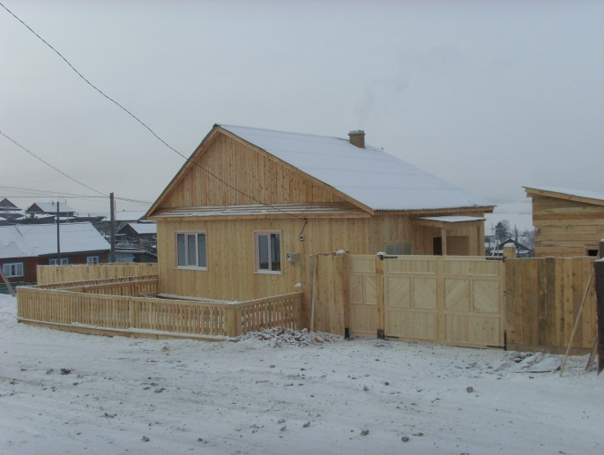

2. По программе «Социальное развитие села» было построено и введено в эксплуатацию 5 домов / 641,8 кв.м.
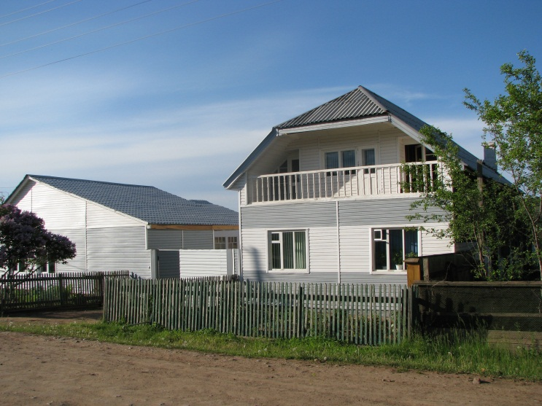

3. Частное строительство - 6 домов /422,6 кв.м.
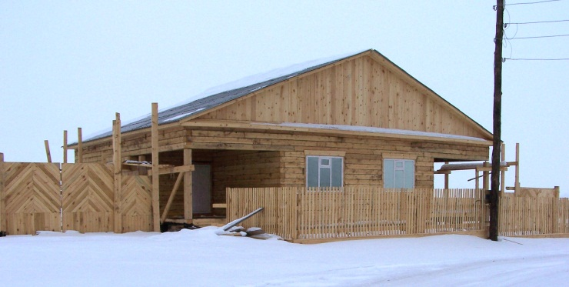

4. По строительству жилья для детей – сирот и детей оставшихся без попечения родителей построены и введены в эксплуатацию два 2 – х квартирных жилых дома площадью по 73,2 кв.м. каждый т.е 2 дома / 146,4 кв.м.

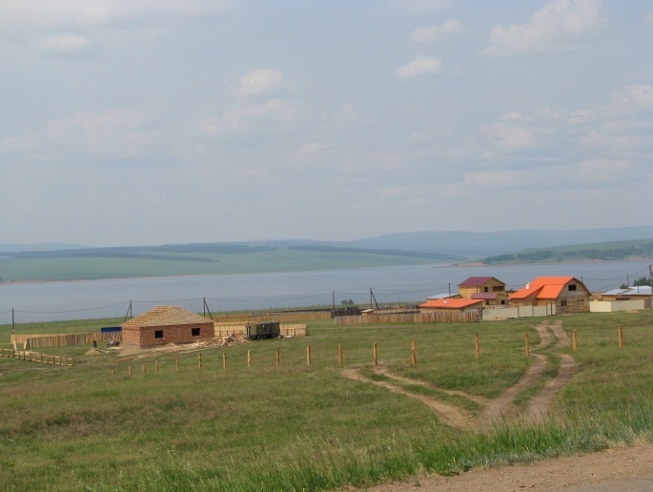

5. Построен и введен в эксплуатацию 1 дом / 90 кв.м. и начато строительство еще одного жилого дома в рамках реализации районной целевой программы ««Жилье для врачебных кадров вновь прибывших для работы в муниципальном учреждении здравоохранения «Усть-Удинская ЦРБ» на 2011 - 2013 годы».
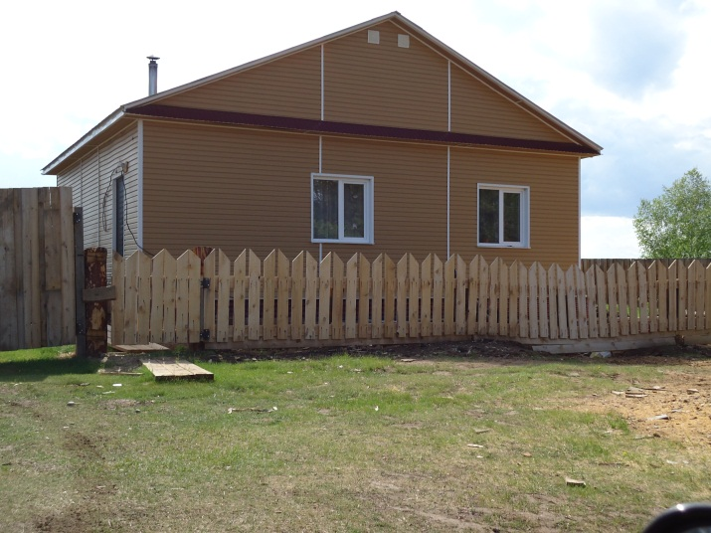

- По строительству школы на 520 учащихся в п. Усть-Уда освоено капитальных вложений в 2012 году – 37,0 млн.руб. а всего с 2007 года выполнение составляет - 73,202 тыс.руб.

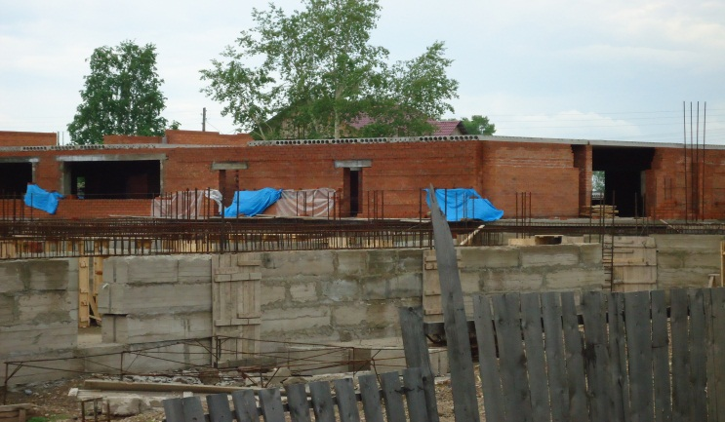

II.Капитальный ремонт и реконструкция.

      - Капитальный ремонт инфекционного отделения с сетями инженерно-технического обеспечения,
      - Капитальный ремонт здания главного корпуса с сетями инженерно-технического обеспечения,
      - Ремонт кровли и фасада здания главного корпуса,
      - Устройство покрытия пола из фанеры здания главного корпуса.

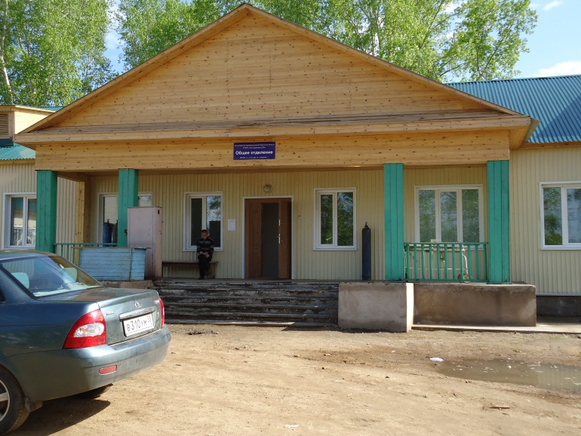

III. Проектно-изыскательские работы объектов строительства

Необходима разработка проектно-сметной документации на:
1. Строительство школы в с.Балаганка;
2. Строительство школы в Аносово на 180 мест.
3.Строительство школы в Средней Муе на 250 мест
4.Строительство детских садов в Усть-Уде на 55 и 110 мест
5.Строительство детских садов на 55 мест каждый в Аносово, Новой Уде, Мольке, Малышевке, Игжее, Светлолобово.

Потребительский рынок района представлен:

На территории Усть-Удинского района осуществляют торговую деятельность 153(в т.ч. почтовая связь- 18) торговых точек, в том числе в р.п. Усть-Уда - 72 и по населенным пунктам района 81.
- продовольственных магазинов -28, промтоварных магазинов 50, смешанных магазинов 75.
На 1 торговую точку приходится в среднем 93 жителей, в том числе в Усть-Уде - 67 человек и по населенным пунктам - 111 человек.
Общественное питание района представлено 1 столовой Усть-Удинского райпо(Усть-Уда), 1 закусочная ООО «Виктория» (Усть-Уда), 1 кафе частного предпринимателя(Усть-Уда), 15 столовых в школах района.
- Столовых 16, с количеством посадочных мест на 870 человек, в том числе школьных столовых 15 с количеством мест на 790 человек, 1 столовая райпо с количеством посадочных мест 80 человек.
- Кафе 1 - с количеством посадочных мест на 24 человек.
- Закусочная 1 – с количеством посадочных мест 28 человек
Всего объектов питания 17 с числом посадочных мест 908 человек.
-Хлебопекарен 8 единиц, с выпуском продукции в сутки 3,5 тонны.

Бытовым обслуживанием занимаются девять предпринимателей, Усть-Удинское райпо, ООО «ПрофАвтоГрупп». Виды предоставляемых услуг: парикмахерские, ремонт и пошив швейных изделий, услуги фотографий, ремонт обуви, техническое обслуживание и ремонт автомобилей, шино-монтажные работы.

В Усть-Удинском районе действует потребительское общество – Усть-Удинское райпо. Торговая сеть райпо охватывает 19 магазинов. Помимо торгового обслуживания населения, райпо осуществляет закуп у населения и сельских товаропроизводителей: мяса, молока, яиц, картофеля, овощей, оказывает бытовые услуги, производит кондитерские изделия, хлеб, хлебобулочные изделия, организовывает выездную торговлю.

У большинства населения района нет возможности получить самые необходимые бытовые услуги.
В рамках программы «Социальное развитие села до 2014 года» предлагается восстановить практику организации комплексных приемных пунктов бытового обслуживания на селе:
- Открыть Дом быта в районном центре Усть- Уда (Усть-Удинское городское поселение) на базе Усть-Удинского Райпо – в целях создания условий для обеспечения жителей сельских поселений бытовыми услугами
- Организовать выездное обслуживание по оказанию бытовых услуг населению в селах и поселках района (комплексные приемные пункты при магазинах Усть-Удинского райпо).
Потребность в финансировании 2,0 млн. рублей(в т.ч.собственные источники Усть-Удинского райпо 0,6 млн. рублей).

Основные показатели исполнения консолидированного бюджета
Усть-Удинского района на 01.01.2013 г.
Д О Х О Д Ы
 | Факт на 01.01.2013 г., тыс. руб.
ДОХОДЫ | 62589
1. Налоги на прибыль, доходы | 34238
2. Налоги на совокупный доход | 8886
3. Налоги на имущество | 6539
4. Государственная пошлина | 1043
5. Задолженность по отмененным налогам, сборам и иным платежам | 3
6. Доходы от имущества, находящегося в муниципальной собственности | 3586
7. Платежи за пользование природными ресурсами | 43
8. Доходы от оказания платных услуг и компенсации затрат государства | 3469
9. Доходы от продажи материальных и нематериальных активов | 2278
10. Штрафные санкции, возмещение ущерба | 1342
11. Прочие неналоговые доходы | 1162
БЕЗВОЗМЕЗДНЫЕ ПОСТУПЛЕНИЯ | 436749
12. От других бюджетов бюджетной системы | 437182
13. Возврат остатков субсидий и субвенций прошлых лет | -434
ИТОГО ДОХОДОВ | 499337
14. ПРОФИЦИТ БЮДЖЕТА | 6089
Основным налоговым источником доходов бюджета района является налог на доходы физических лиц 34238 тыс. руб., или 54,7 % от собственных доходов.

Р А С Х О Д Ы | Факт на 01.01.2013 г.  тыс.руб.
1. ОБЩЕГОСУДАРСТВЕННЫЕ РАСХОДЫ | 70880
2. НАЦИОНАЛЬНАЯ ОБОРОНА | 758
3. БЕЗОПАСНОСТЬ И ПРАВООХРАНИТЕЛЬНАЯ ДЕЯТЕЛЬНОСТЬ | 286
4. НАЦИОНАЛЬНАЯ ЭКОНОМИКА | 15657
5. ЖИЛИЩНО-КОММУНАЛЬНОЕ ХОЗЯЙСТВО | 39274
СОЦКУЛЬТСФЕРА в т.ч. | 366393
6. ОБРАЗОВАНИЕ | 260663
7. КУЛЬТУРА И КИНЕМАТОГРАФИЯ | 30727
8. ЗДРАВООХРАНЕНИЕ | 61462
9. СОЦИАЛЬНАЯ ПОЛИТИКА | 13090
10.ФИЗИЧЕСКАЯ КУЛЬТУРА И СПОРТ | 451
11. МЕЖБЮДЖЕТНЫЕ ТРАНСФЕРТЫ | 24762
ВСЕГО РАСХОДОВ | 493248

На социальную сферу израсходовано 366393 тыс.руб. или 74 % от общей суммы расходов бюджета. Основные расходы бюджета - заработная плата и начисления на заработную плату, 66 % доходов бюджета направляется на финансирование выплаты заработной платы и начисления на нее.

Социальная сфера и культура Усть-Удинского района
Сеть учреждений образования Усть-Удинского района.

В районе 34 муниципальных образовательных учреждения, из них 10 средних школ, 4 основных, 8 начальных, в том числе одна начальная школа-сад и 11 дошкольных образовательных учреждений, 2 учреждения дополнительного образования - Детский Дом творчества, школа искусств.
Построена новая школа в п. Аталанка. Утвержден проект строительства школы в п. Усть-Уда.
В районе в 1993 году создана школа - интернат для детей сирот, в которой в настоящее время находится 107 детей.
Важным направлением работы администрации была работа, направленная на создание условий сохранения и укрепления здоровья учащихся, что нашло отражение в организации горячего питания школьников. Еще одним направлением деятельности является создание условий для обеспечения доступности образования на селе. Организован ежедневный подвоз обучающихся из 15 населенных пунктов в 7 общеобразовательные учреждения. Ежегодно более 300 учащихся участвуют в школьных, муниципальных и региональном этапах Всероссийской олимпиады школьников.
В рамках реализации комплекса мер по модернизации образования в Иркутской области в 2012 году поступило оборудование на сумму 10 348 954,0руб в следующие общеобразовательные учреждения района:
1. Компьютерное оборудование (комплект) - 2
( МБОУ Ново-Удинская СОШ, МБОУ «Усть-Удинская СОШ № 2») на сумму 1 441 281,86 руб
2. Оборудование для организации медицинского обслуживания обучающихся - 11 комплектов (МБОУ Молькинская СОШ, МБОУ Ново-Удинская СОШ, МБОУ «Усть-Удинская СОШ № 2», МБОУ СОШ п. Усть-Уда, МКОУ Игжейская СОШ, МКОУ Малышевская СОШ, МКОУ Светлолобовская СОШ, МКОУ Аносовская СОШ, МКОУ Юголукская СОШ, МКОУ Средне-Муйская СОШ, МКОУ Кижинская школа-сад) на сумму 1 699 248,98 руб.
3.Транспортные средства для перевозки обучающихся (2 единицы): МКОУ Чичковская ООШ марка «Газель», МБОУ СОШ п.Усть-Уда марка ПАЗ-3205 на сумму 2 062 500,0 руб
4.Технологическое оборудование для школьных столовых (МКОУ Средне-Муйская СОШ, МКОУ Светлолобовская СОШ, МКОУ Малышевская СОШ) на сумму 886 929,48 руб.

5. Спортивное оборудование в 12 общеобразовательных учреждения на сумму 1 589 568,0 руб.

6.Комплект учебно-лабораторного оборудования для проведения лабораторных работ по физике - 2 комплекта (МКОУ Средне-Муйская СОШ, МКОУ Юголукская СОШ) на сумму 200 610,0 руб.

7.Учебное оборудование для оснащения кабинетов начальной школы сельских общеобразовательных учреждений (комплект) - 7 комплектов учебно-лабораторного оборудования (МКОУ Аносовская СОШ, МКОУ Игжейская СОШ, МКОУ Малышевская СОШ, МКОУ Светлолобовская СОШ, МКОУ Средне-Муйская СОШ, МБОУ Усть-Удинская СОШ № 2, МКОУ Юголукская СОШ на сумму 2 468 816 руб.

С 2006 года на территории района реализуется национальный проект «Образование»:
-По направлению «Поддержка и развитие лучших образцов отечественного образования» в 2012 г. победителем областного конкурса разработки учебно-методических комплектов «Я живу в Прибайкалье» победителем стал творческий коллектив в МБОУ «Усть-Удинская СОШ № 2» в составе Шкляевой С.В., Переломовой М.П., Лебрет Н.И. (премия 300 тыс. руб.)
По направлению «Повышение уровня воспитательной работы в школах» В 2012 году в областном конкурсе музеев победила МБОУ СОШ п. Усть-Уда, в 2013 году в аналогичном конкурсе, посвященном юбилею Белобородова, победителем регионального этапа стала МКОУ Средне-Муйская СОШ. В 2013 г. в областном конкурсе школьных лесничеств «Дети о лесе» 2 место заняла Шайдурова Алина, учащаяся МБОУ СОШ п. Усть-Уда, 3 место заняла Тирских Елена, учащаяся МБОУ Ново-Удинская СОШ.
По направлению «Внедрение современных образовательных технологий»

ТЕЛЕШКОЛА

В контексте основных направлений модернизации образования актуальными становятся вопросы дистанционного образования обучающихся. С целью обеспечения доступности образования, повышения качества образовательных услуг на территории Усть-Удинского района реализуется проект некоммерческого партнерства “Телешкола”. Внедрение проекта позволяет апробировать новые информационные и педагогические технологии, обеспечивает оперативный доступ к необходимой информации всех участников образовательного процесса. У педагогов появилась возможность организации учебного процесса с использованием системы дистанционного образования НП "Телешкола". В настоящее время в системе зарегистрированы 17 сетевых педагогов и 68 обучающихся из шести образовательных учреждений района: МБОУ СОШ п. Усть-Уда, МБОУ “Усть-Удинская СОШ №2”, МБОУ Молькинская СОШ, МКОУ Малышевская СОШ, МКОУ Игжейская СОШ, МКОУ Лабогайская НОШ. Обучающиеся с 1 сентября приступили к освоению предметных модулей в соответствии с выбранными ими образовательными траекториями.
В целях обучения сетевых педагогов использованию сетевого образовательного ресурса НП “Телешкола” в период с 22 по 24 ноября 2012 г на базе ОГАОУ ДПО ИРО организован обучающий семинар. Усть-Удинский район представляли четыре сетевых педагога: Реутова Е.В. (МБОУ Усть-Удинская СОШ №2), Юртина М.В. (МБОУ Молькинская СОШ), Канаева Л.А. (МКОУ Лабогайская ООШ), Бородина Н.В. (УОМО “Усть-Удинский район”). Педагоги изучили возможности СДО НП “Телешкола” для различных участников образовательного процесса, научились планировать и организовывать учебные занятия с использованием данного образовательного ресурса.
Координационные функции по реализации проекта СДО НП “Телешкола” в муниципалитете возложены на территориальный ресурсный центр.

ДИСТАНЦИОННОЕ ОБРАЗОВАНИЕ ДЕТЕЙ-ИНВАЛИДОВ
С 2011 года Усть-Удинский район активно включился в процесс освоения новых образовательных технологий обучающихся. В рамках реализации мероприятия “Развития дистанционного образования детей-инвалидов” программы приоритетного национального проекта “Образование” на 2009-2012 годы на базе ресурсного центра функционирует муниципальный центр дистанционного образования.
Профессиональную переподготовку в области методик и технологий организации образовательного процесса для детей-инвалидов в очной и дистанционных формах прошли педагоги нашего района: Маленьких В.В., учитель технологии МБОУ СОШ п. Усть-Уда, Константинова В. В., учитель географии МБОУ СОШ п. Усть-Уда, и Бородина Н.В, старший методист ТРЦ УОМО “Усть-Удинский район”. Эти педагоги являются сетевыми учителями для детей-инвалидов из других территорий области.
В феврале 2012 г. в ресурсном центре для сетевых педагогов оборудованы рабочие места, оснащенные современным аппаратно-программным комплексом, включающим в себя компьютер с выходом в Интернет, оргтехнику, специализированное программное обеспечение. Это событие стало значимым для всего нашего района!
С сентября 2012 г. педагоги включились в учебный процесс. По настоящее время они обучают одиннадцать детей со 2 по 9 класс из различных территорий Иркутской области по различным предметным областям: “Обслуживающий труд”, “Математика”, “География”. Педагоги разрабатывают адаптированные рабочие программы на каждого ученика, заполняют электронные журналы, используя федеральный образовательный ресурс “I-школы, организуют сетевое взаимодействие с учениками.
Образовательные учреждения подключены к сети Интернет.
1) Необходимо завершение строительства школы в п. Усть-Уда на 520 мест. Начато в 2007 году по программе «Развитие села» подрядчиком ООО «Сельстрой».
2) Строительство школы в Балаганке на 100 мест.
3) Строительство школы в Аносово на 180 мест.
4) Строительство школы в Средней Муе на 250 мест.
5) Строительство детских садов в Усть-Уде на 55 и 110 мест.
6) Строительство детских садов на 55 мест каждый в Аносово, Новой Уде, Мольке, Малышевке, Игжее, Светлолобово.

Сеть учреждений здравоохранения Усть-Удинского района.

На территории района оказание услуг населению в области здравоохранения организовано следующим образом:

Центральная районная
больница

Участковая больница | 19-ФАПов | 2-амбулатории

Которые в первую очередь и выполняют функции по оказанию сельскому населению района первичной медико-санитарной помощи.
По организации медицинской помощи сельскому населению в районе можно определить несколько проблем:
1. Кадровая проблема:
Из 19-ти ФАПов (19 населенных пунктов района)
- в трех постоянная медико-санитарная помощь не оказывается по причинам отсутствия медработников ;
- в двенадцати фельдшеры пенсионного возраста;
- в четырех фельдшеры предпенсионного возраста;
На 40.75 врачебных ставки имеющихся по штатному расписанию в центральной районной больнице в настоящее время работают 21 врачей, что крайне отрицательно сказывается на оказываемых населению услугах. Возраст большинства из них пенсионный или предпенсионный.
Меры, принимаемые администрацией района и ЦРБ по привлечению на работу в ЦРБ новых врачебных кадров, из-за недостаточности денежных средств, планируемых результатов не приносит.
2. Проблема круглогодичной транспортной связи
На территории района четыре населенных пункта ( Подволочное, Аталанка, Аносово, Ключи) связаны межпоселенческой дорогой Средняя Муя-Подволочное, протяженностью 194 км, которая является областной государственной собственностью и требует капитального ремонта. В весенне-осенний период из-за плохого состояния дорожного полотна транспортное сообщение по данной дороге не осуществляется.
3. Недостаточное материально-техническое обеспечение ФАПов и амбулаторий.
В целях профилактики заболеваний, оказания медицинских услуг. Работниками ЦРБ проводится выездная работа в поселки района
Качество здоровья населения во многом зависит от численности и квалификации медицинского персонала. В районе сохраняется качество и объем медицинской помощи, высокая обеспеченность населения больничными койками. Но в последние годы поддерживать качество медицинской помощи сложнее из-за острой кадровой ситуации в Усть-Удинской ЦРБ. Особенно сложное положение с врачебными кадрами. Медицинские работники постоянно повышают свою квалификацию, используя для этого различные формы.
Лекарственное обеспечение жителей МО осуществляется муниципальным учреждением – Аптека №32 и ООО «Надежда».
По программе «Модернизация здравоохранения» в 2011-2012гг. из средств федерального бюджета было закуплено медицинского оборудования на сумму 5 512,3 тыс. руб., в том числе:
- Электрокардиограф – 45,5 тыс. руб.
- Система мониторирования- 440,4 тыс. руб.
- Комплекс программ, электрокардиограф- 1290,0 тыс. руб.
- Прибор ультразвуковой- 1550,0 тыс. руб.
-Монитор пациента- 148,4 тыс. руб.
- Аппарат неинвазивной ИВЛ – 368,7 тыс. руб.
- Инкубатор- 590,0 тыс. руб.
- Фетальный монитор – 496,0 тыс. руб.
- Билирубинометр -48,1 тыс. руб.
- Реанимационная система – 445,0 тыс. руб.
- Система Глонас – 90,2 тыс. руб.

В рамках реализации программы «Модернизация здравоохранения» в 2011-2012гг. были внедрены стандарты оказания медицинской помощи на сумму- 4 111,0 тыс. руб. Достигнуты показатели по повышению доступности амбулаторной помощи на сумму- 2 764,8 тыс. руб. Проведена работа по внедрению информационных систем на сумму- 2 243,6 тыс. руб., по программе также проведена углубленная диспансеризация 14-х подростков на сумму-284,9 тыс. руб.
Проведена огромная работа в 2012 году по капитальному строительству главного и инфекционного корпуса больницы затрачено федеральных средств на сумму- 15 637,3 тыс. руб., средств местного бюджета на софинансирование
- 863,7 тыс. руб.

Сеть учреждений культуры Усть-Удинского района представлена:

В Усть-Удинском районе работают 13 культурно-досуговых учреждений с правом юридического лица, 1 межпоселенческая центральная библиотека с подразделениями: детская библиотека и краеведческий музей и районная детская школа искусств. В учреждениях культуры района работают 99 клубных формирований и кружков, их посещает около 1083 человек.
Основные направления культурной политики и задачи, решаемые в 2012г.:
1.Продолжение участия МБУК МРДК в программе «100 модельных Домов культуры Приангарью»;
2.Участие в программе «100 модельных Домов культуры Приангарью» КДЦ Юголокского МО;
3. Частичная замена электропроводки в МКУК «МЦБ Усть-Удинского района», ремонт КДЦ Юголокского МО (СДК с. Юголок и библиотеки), капитальный ремонт КДЦ Малышевского МО (СДК с.Малышевка);
4.Завершение перехода учреждений культуры района на НСОТ;
5. Реализации мероприятий в рамках Федерального Закона №83-ФЗ;
6. Проведение юбилейных мероприятий к 75-летию образования Иркутской области;
7. Проведение юбилейных мероприятий к 75-летию писателя-земляка- В.Г. Распутина;
8. 50-летие Межпоселенческого Районного Дома культуры;
9. 50-летие пос.Усть-Уда.
Вся работа отдела культуры ведется в тесной связи с отделом по делам молодежи и спорта и управлением образования. В начале года разрабатываются планы совместных мероприятий, праздников, конкурсов, планируются создание кружков, клубов. Одним из направлений работы учреждений культуры является поисково-краеведческая. Большую работу в этом направлении проводят библиотеки района и краеведческий музей.
В связи со строительством Братской ГЭС и образованием водохранилища, почти все населенные пункты были перенесены на новые места. Это время правдиво описано нашим земляком В.Г. Распутиным в повести «Прощание с Матерой». В результате людьми «утеряны» корни, традиции и обычаи на долгие годы. Лишь с 80-х годов по крупицам собирается и восстанавливается утерянный когда-то пласт: благодаря Народному хору- песенный фольклор, культурно-досуговыми работниками –обычаи, праздники, народными умельцами- ремесла , такие как: качество, лоскутная техника шитья, работа с глиной, кружевоплетение.
Развивается в учреждениях культуры района направление- организация семейного досуга: концерты, посиделки, конкурсные программы, клубные объединения. В 2012г. на базе Межпоселенческого районного дома культуры продолжили свою работу клубные объединения: «Семья» и «Родословие». В июле месяце прошел традиционный районный конкурс «Почетная семья-2012». Победители конкурса приняли участие в областном празднике «Мой мир-моя семья», «Ответственное отцовство». Эти формы работы направлены на пропаганду опыта лучших семей,повышение роли родителей, возрождение и сохранение семейных традиций.
В Межпоселенческом районном Доме культуры более 30 лет работает народный хор русской песни (руководители: заслуженные работники культуры РФ А.И. и Н.А. Прокловы.), который в 2001г. реорганизован в ансамбль песни и танца «Славиния» В репертуаре коллектива более 450 песен. Ансамбль- лауреат Всесоюзных, областных фестивалей и конкурсов. В 2011г.- ансамбль победитель Всероссийского фестиваля-конкурса народнопевческих коллективов «Поет село родное». В 2012г.- лауреат 2 степени конкурса хоровых коллективов «Байкальские родники».
В р.п. Усть-Уда приобщают детей и подростков к искусству, выявляют одаренных Районная детская школа искусств, в которой занимаются 135 чел. Ребята обучаются игре на гитаре, домре, баяне, фортепиано, занимаются на художественном отделении. Нужно отметить, что за последние годы активизировалось участие ребят в межрайонных и областных конкурсах. Жюри отмечают хорошую подготовку наших участников.
Практически ежегодно к нам на гастроли приезжают профессиональные коллективы и исполнители, писатели и поэты, что создает своеобразное культурное пространство и смягчает социальные проблемы на селе.

Социальная защита населения
Областное государственное бюджетное учреждение социального обслуживания «Комплексный центр социального обслуживания населения Усть – Удинского района располагается по адресу: 666352 р.п. Усть-Уда Комсомольская,18.
Штатная численность работников учреждения составляет 71 человек. Из числа специалистов учреждения 40% имеют высшее профессиональное образование (социальное, педагогическое), остальные – среднее специальное (юридическое, финансово-экономическое, педагогическое, медицинское).

В структуре учреждения имеются четыре отделения:
- отделение помощи семье и детям (введено в структуру с 1 января 2010 года, изменения в Устав в соответствии с приказом № 1591-мпр от 22.12.2009 года);
- отделение социальной диагностики и реализации социальных программ;
- отделение №1 социального обслуживания на дому граждан пожилого возраста и инвалидов;
- отделение №2 социального обслуживания на дому граждан пожилого возраста и инвалидов (введены в структуру с 1 января 2009 года, изменения в Устав в соответствии с приказом № 51-мпр от 28.01.2009 года).
Отделение помощи семье и детям

Отделение предназначается для оказания социальной помощи семье и детям, нуждающимся в социальной поддержке.
Его основными задачами являются:
- Выявление совместно с государственными, общественными, благотворительными и другими организациями (органами и учреждениями образования, здравоохранения, внутренних дел, ассоциациями многодетных, неполных семей, родителей детей – инвалидов, детей – сирот - бывших воспитанников детских домов и школ – интернатов учреждений системы образования и соцзащиты) причин и факторов социального неблагополучия конкретных семей и детей, их потребности в социальной помощи.
- Определение и предоставление конкретных видов и форм социально-экономических, медико-социальных, социально-психологических, социально – педагогических, юридических и иных социальных услуг семьям и детям, нуждающимся в социальной поддержке.
- Помощь гражданам в создании в семье атмосферы взаимопонимания и взаимного уважения, благоприятного микроклимата, преодоление конфликтов и иных нарушений супружеских и семейных отношений.
- Социальный патронаж семей с детьми, находящихся в трудной жизненной ситуации, нуждающихся в социальной помощи и реабилитации.
- Участие в работе по профилактике безнадзорности несовершеннолетних, защите их прав.
- Привлечение различных государственных и общественных организаций к решению вопросов социального обслуживания семей и детей.
Реализация мер по социальной защите детей – сирот бывших воспитанников приютов, детских домов, школ-интернатов.
- Проведение мероприятий по оздоровлению и отдыху детей, проживающих на территории Усть-Удинского района в соответствии с действующим законодательством, Указом Губернатора Иркутской области от 9 декабря 2009 года № 284 / 224 – уг, приказом Министерства социального развития, опеки и попечительства Иркутской области от 23 декабря 2009 года №1616 – мпр, Уставом приюта. Охраны и укрепление их здоровья, профилактики заболеваний, формирование навыков здорового образа жизни.
Отделение помощи семье и детям оказывает социальные услуги следующим категориям и группам населения:

Семьям:
- многодетным, неполным, с детьми-инвалидами;
- с неблагоприятным психологическим микроклиматом, эмоционально-конфликтными отношениями, педагогической несостоятельностью родителей, жестоким обращением с детьми;
- имеющим в составе лиц, ведущих аморальный, асоциальный образ жизни, осужденных, вернувшихся из мест лишения свободы, специальных учебно-воспитательных учреждений.

Детям и подросткам:
- оказавшимся в неблагоприятных семейных условиях, угрожающих их здоровью и развитию;
- беспризорным, безнадзорным;
- переживающим острые конфликтные ситуации с родителями, учителями, знакомыми;
- детям-сиротам;
- детям из семей одиноких родителей;
- детям из многодетных семей;
- детям, находящимся в трудной жизненной ситуации, детям оставшимся без попечения родителей, детям-инвалидам, детям с ограниченными возможностями здоровья, то есть имеющим недостатки в физическом или психическом развитии; детям-жертвам вооруженных и межнациональных конфликтов, экологических и техногенных катастроф, стихийных бедствий; детям из семей беженцев и вынужденных переселенцев, детям, оказавшимся в экстремальных условиях; детям- жертвам насилия; детям проживающим в малоимущих семьях; детям с отклонениями в поведении; детям, жизнедеятельность которых объективно нарушена в результате сложившихся обстоятельств.

Основными направлениями деятельности отделения являются:
- Первичный прием граждан, выявление имеющихся у них потребностей в социальных услугах.
- Постоянное сотрудничество со всеми заинтересованными учреждениями, организациями и органами местного самоуправления. Мониторинг неблагополучных семей, проживающих на территории района, с целью выявления нуждающихся в оказании специализированной помощи и поддержке.
- Содействие в получении льгот, пособий, компенсаций и других выплат, материальной и натуральной помощи, алиментов, улучшении жилищных условий в соответствии с действующим законодательством.
- Социально-экономическая поддержка многодетных, неполных семей, выпускников детских домов, школ – интернатов.
- Оказание юридической помощи по социально-правовым вопросам.
- Проведение мероприятий по оздоровлению и отдыху детей, проживающих на территории Усть – Удинского района, с целью развития творческого потенциала детей, охраны и укрепления их здоровья, профилактики заболеваний у детей, формирование у детей навыков здорового образа жизни, соблюдения ими режима питания и жизнедеятельности в благоприятной окружающей среде в соответствии с действующим законодательством.

Отделение социальной диагностики и реализации социальных программ
Рассчитано на круглосуточное пребывание 31 несовершеннолетнего в возрасте от 3 до 18 лет.
Основной целью деятельности отделения является: проведение комплексной диагностики несовершеннолетних, разработка и реализация индивидуальных и групповых программ социальной реабилитации воспитанников.
Перед отделением стоят задачи:
- Осуществление комплексного подхода к процессу реабилитации детей и подростков, создание условий для разностороннего развития личности;
- Проведение комплексной диагностики воспитанников с целью изучения особенностей личностного развития и поведения несовершеннолетних, психологического состояния, выявление психических отклонений;
- Разработка индивидуальных и групповых программ социальной реабилитации несовершеннолетних;
- Анализ, обобщение и систематизация результатов работы специалистов отделения по реализации программ воспитанников;
- Индивидуальный подход к каждому воспитаннику в процессе реабилитации;
- Апробация и внедрение в практику современных методик и технологий по социальной реабилитации несовершеннолетних.

Основными направлениями деятельности отделения являются:
- Создание эффективно развивающего пространства, способствующего решению задач социальной реабилитации и удовлетворяющего потребности детей в домашнем уюте и тепле, персонифицированном внимании, общении, уединении, в разносторонней деятельности;
- Организация питания;
- Организация и проведение организационных мероприятий социально-педагогического, социально-психологического, социально-медицинского, социально-экономического, социально-правового характера в соответствии с индивидуальными программами;
- Составление и реализация индивидуальных планов по профилактике и предупреждению отклоняющегося поведения и вредных привычек;
- Создание условий для организации досуга детей, организации и проведении кружковой работы для формирования и развития познавательных интересов воспитанников;
- Создание условий для привития трудовых навыков;
- Осуществление мероприятий, направленных на восстановление разрушенных связей со школой, овладению общеучебными навыками, развитию учебной активности;
- Накопление методик диагностики и технологий социальной реабилитации несовершеннолетних, соответствующих возрасту детей, степени их социально-психологической дезадаптации;
- Консультирование несовершеннолетних и сотрудников учреждения по коррекционно-реабилитационным проблемам, по поддержке психологического и психического здоровья, по разрешению конфликтов и иных возникающих вопросов.
Отделения социального обслуживания на дому граждан пожилого возраста и инвалидов
Основной задачей отделений является временное или постоянное оказание
гражданам, частично утратившим способность к самообслуживанию и нуждающимся в посторонней поддержке, социально-бытовой помощи в надомных условиях.
Социальное обслуживание на дому направлено на максимально возможное продление пребывания граждан пожилого возраста (мужчины старше 60, женщины старше 55 лет) и инвалидов 1, 2 группы (детей-инвалидов) в привычной социальной среде, в целях поддержания их социального статуса, а также защиту их прав и законных интересов.
К числу надомных социальных услуг, предусматриваемых Федеральным
перечнем гарантированных государством социальных услуг, относятся:
- организация питания, включая доставку продуктов на дом;
- помощи в приобретении медикаментов, продовольственных и промышленных товаров первой необходимости;
- содействие в получении медицинской помощи, в том числе сопровождение в медицинские учреждения;
- поддержание условий проживания в соответствии с гигиеническими требованиями;
- содействие в организации юридической помощи и иных правовых услуг;
- содействие в организации ритуальных услуг.
Кроме надомных социальных услуг, предусмотренных Федеральным и территориальными перечнями гарантированных государством социальных услуг, гражданам пожилого возраста и инвалидам предоставляются дополнительные услуги на условиях полной оплаты.

Молодежная политика, физическая культура и спорт

Для решений вопросов государственной молодежной политики администрацией района разработана программа по реализации молодежной политики на территории района.
Отделом по делам молодежи определены основные приоритетные направления своей работы, касающиеся подрастающего поколения. Поддержка наиболее талантливой и одаренной молодежи, через проведение конкурсов, выставок, фестивалей, конференций. Активно ведется работа по молодежной политике (разработаны программы по патриотическому воспитанию, профилактике употребления ПАВ, развития физической культуры и спорта). Проводятся различные мероприятия акции «День здоровья», проведение мероприятий направленных на празднование 9 мая, ведется работа с допризывной молодежью. Проводится военно-спортивная игра по прикладным видам спорта «Зарница» среди школьников района.
Занятость молодежи в летний период. Совместно с управлением образования отдел по делам молодежи и спорта активно участвует в оздоровительной компании (различные лагеря, ВДЦ «Океан», «Орленок», конкурсы оздоровительных программ и т.д).
На 2013 год отделом по делам молодежи и спорта планируется ввод в эксплуатацию многофункциональной спортивной площадки соответствующей всем современным стандартам. Также ведется активная работа по планированию строительства на территории района физкультурно-спортивного комплекса. Данное направление позволит увеличить долю занимающихся физической культурой по отношению к предыдущим годам (15-20%).
В текущем году приняли участие в XXXI зимних сельских играх, в межрайонных турнирах по разным видам спорта (игровые виды, борьбе самбо, силовое троеборье, фитнесс-аэробика и др.). Совместно с охотобществами района ведется пропаганда активного отдыха среди взрослого населения(районные соревнования по рыбалке и стендовой стрельбе, межрайонные соревнования по подледному лову и стендовой стрельбе (п. Балаганск), окружные командные соревнования п. Усть- Алтан (Осинский район).
Отдел молодежи является координатором по работе с молодежью, с отделом культуры, образования, детская школа искусств, социальный приют взаимодействует с общественными областными организациями.

10. Инфраструктурный потенциал

Транспортная система в МО Усть-Удинский район
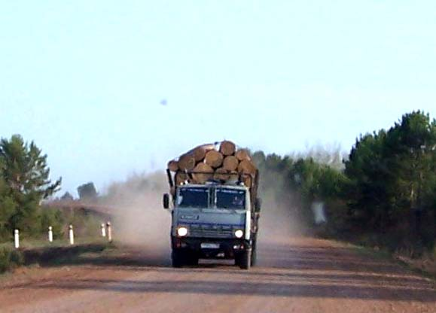
Усть-Удинский район имеет сравнительно развитую автодорожную сеть.
Общая протяженность дорог района составляет 815,44 км, из них дороги регионального значения с твердым покрытием имеют протяженность 161 км, дороги межпоселенческого значения протяженностью 325,7 км.
Искусственные сооружения:
Мосты – 55 шт./ 537 п.м.;

Переправы:
-Ледовая через Братское водохранилище протяженностью 6,3 км на автодороге «Залари – Жигалово», соединяющая Усть-Удинский и Балаганский районы в зимний период времени.
-ледовая через Новоудинский залив Братского водохранилища протяженностью 1,5 км на автодороге «Залари – Жигалово»
-Паромная переправа через Братское водохранилище в период навигации.
-Паромная переправа через Новоудинский залив Братского водохранилища в период навигации.
Пассажирские перевозки осуществляются муниципальным транспортом внутри района, маршрутными такси, в период навигации водным путем «Метеор».
Пассажирские перевозки на внутрирайонных автобусных маршрутах осуществляются индивидуальными предпринимателями по следующим маршрутам:
- Усть-Уда - Балаганка,
- Усть-Уда - Светлолобово,
- Усть-Уда - Игжей,
- Усть-Уда - Юголок.
- Усть-Уда - Малышевска,
- Усть-Уда – Средняя Муя
- Усть-Уда – Новая Уда
- Усть-Уда – Чичково – Средняя Муя
Стоимость проезда устанавливается по тарифам, установленным в приказе службы по тарифам Иркутской области от 20.12.2012г. №203-спр.

В сфере развития услуг связи одной из главных задач было и остается создание благоприятных условий для обеспечения населения сельских населенных пунктов, в первую очередь отдаленных и труднодоступных, качественными услугами связи.
Компании сотовой связи «Байкалвестком», «Билайн», «МТС», «Мегафон» оснастили средствами сотовой связи большую часть населенных пунктов района, в основном находящихся вдоль областной дороги «Иркутск-Усть-Уда». Во всех населенных пунктах действуют таксофоны спутниковой связи.
В целях обеспечения доступа к информации о деятельности органов местного самоуправления создан и действует официальный Интернет-сайт районного муниципального образования «Усть-Удинский район» на котором представлены и все поселения Усть-Удинского района.

Характеристика объектов энергохозяйства Усть-Удинского района
На территории Усть-Удинского района функционируют 21 котельных, обеспечивающих теплом жилищный фонд и объекты соцкультбыта,
15,05 км тепловых сетей, 10,7 км водопроводов, 65 водозаборных скважин, 1 водозабор.
Всего электрических сетей - 888,3 км,
в том числе муниципальных электрических сетей - 26 км.
ОАО «Иркутскэнегро» - 770,9
ООО «Облкомунэнерго» - 91,4
Трансформаторных подстанций – 173 ед.

11. Институциональный потенциал

Банковские организации
- Универсальный дополнительный офис №0161 Иркутского отделения №8586 Сбербанка России
- Расчетно-кассовый центр Банка России
- Дополнительный офис ОАО «Россельхозбанк»

Страховые организации
Страховая компания МСК
Росгосстрах

Общественные организации

Районный Совет ветеранов
Усть-Удинское районное общество инвалидов
Районный Совет женщин
Усть-Удинское районное местное отделение Всероссийской политической партии «Единая Россия»

Гостиницы
Гостиница «Тайга» р.п. Усть-Уда

12. Научный инновационный потенциал

МБОУ Усть-Удинская СОШ №2 сотрудничает с НОУСПО Байкальский колледж права и предпринимательства.

Инвестиционная политика

13. Нормативно-правовая база, регулирующая инвестиционную деятельность на территории муниципального образования.

Федеральные законы
от 25.02.1999 N 39-ФЗ (ред. от 12.12.2011)
"Об инвестиционной деятельности в Российской Федерации, осуществляемой в форме капитальных вложений"
от 29.10.98 N 164-ФЗ (ред. от 08.05.2011)
"О финансовой аренде (лизинге)"
от 09.07.1999 N 160-ФЗ (ред. от 18.12.2011)
"Об иностранных инвестициях в Российской Федерации"
от 25.10.2001 N 136-ФЗ (ред.05.04.2013г.)
" Земельный Кодекс Российской Федерации»
от 11.06.2003 N 74-ФЗ (ред. от 25.12.2012)
"О крестьянском (фермерском) хозяйстве"
от 07.07.2003 N 112-ФЗ (ред. 21.06.2011)
"О личном подсобном хозяйстве"

Закон Иркутской области
Закон Иркутской области от 9 апреля 2013 № 15-оз «О порядке предоставления государственных гарантий Иркутской области»

Постановление Правительства Иркутской области от 12 апреля 2013 года №145-пп "Об утверждении Положения о проведении конкурса на предоставление государственных гарантий Иркутской области и организации взаимодействия исполнительных органов государственной власти Иркутской области при предоставлении государственных гарантий Иркутской области"

Закон Иркутской области от 9 апреля 2013 года № 14-оз «Об Инвестиционном фонде Иркутской области»

Постановление Правительства Иркутской области от 12 апреля 2013 года №144-пп "Об утверждении Положения о порядке формирования и использования бюджетных ассигнований Инвестиционного фонда Иркутской области"

Закон Иркутской области от 8.10.2007 г. № 75-ОЗ «О налоге на имущество организаций»
Постановление Правительства Иркутской области от 18.11.2009г. № 344/123-пп «О порядке проведения проверки инвестиционных проектов на предмет эффективности использования средств областного бюджета, направляемых на капитальные вложения»
Приказ Министерства экономического развития, труда, науки и высшей школы Иркутской области от 22.06.2011г. № 9-мпр Об утверждении ведомственной целевой программы «Повышение инвестиционной привлекательности Иркутской области» на 2011 - 2013 годы

Закон Иркутской области о применении индивидуальными предпринимателями патентной системы налогообложения на территории Иркутской области от 29.11.2012г. № 124-ОЗ

Распоряжение Губернатора Иркутской области от 3.12.2012г. № 142-р « Об утверждении состава координационного банковского совета при Губернаторе Иркутской области»

Инвестиционный меморандум Иркутской области (Утвержден распоряжением Правительства Иркутской области "Об одобрении Инвестиционного меморандума Иркутской области от 30.08.2012 № 403-рп)

Решение Думы Усть-Удинского района
От 26.04.2012г. № 33/4-рд
«Об утверждении положения о порядке управления и распоряжения муниципальным имуществом, находящимся в муниципальной собственности РМО «Усть-Удинский район»».

От 14.09.2010г. № 13/2-рд
«Об установлении предельных (максимальных и минимальных) размеров земельных участков, предоставляемых гражданам в собственность для ведения личного подсобного хозяйства, для индивидуального строительства».

От 29.12.2011г. № 29/5-рд
«Об установлении максимальных размеров земельных участков, предоставляемых гражданам в собственность бесплатно»

От 02.07. 2009г.№3/3-рд
«Об установлении коэффициентов с учетом видов разрешенного использования земельных участков, применяемых к размеру арендной платы, в отношении земельных участков, поставленных на кадастровый учет до 01.01.2007г. и после 01.01.2009г.»

От 25.09.2008г. №35/3-рд
«Об установлении коэффициентов с учетом видов разрешенного использования земельных участков, применяемых к размерам арендной платы»

ПОСТАНОВЛЕНИЯ

Постановление от 16.03.2012г. №117
Об утверждении административного регламента по оказанию муниципальной услуги «Заключение договоров аренды, договоров безвозмездного пользования, договоров доверительного управления имуществом, иных договоров, предусматривающих переход прав владения и (или) пользования в отношении муниципального имущества РМО «Усть-Удинский район», не закрепленного на праве хозяйственного ведения или оперативного управления, без проведения торгов»

Постановление от 16.03.2012г. №118
Об утверждении административного регламента по оказанию муниципальной услуги «Предоставление информации об объектах недвижимого имущества, находящихся в муниципальной собственности муниципального образования «Усть-Удинский район» и предназначенных для сдачи в аренду»

Постановление от 16.03.2012г. №119
Об утверждении административного регламента по предоставлении муниципальной услуги «Выдача выписок из реестра муниципальной собственности»

Постановление от 16.03.2012г. № 120
Об утверждении административного регламента по предоставлению муниципальной услуги «Предоставление в собственность, постоянное (бессрочное) пользование, аренду земельных участков, находящихся в государственной или муниципальной собственности»

Распоряжение от 21.05.2012г. №106 «Об инвестиционном уполномоченном»

Постановление от 29.09.2011г. №447
Об утверждении Порядка предоставления бюджетных инвестиций муниципальному унитарному предприятию, основанному на праве оперативного управления, муниципальному автономному и бюджетному учреждению

Постановление от 18.06.2012г. № 234
О внесении изменений в Порядок предоставления бюджетных инвестиций муниципальному унитарному предприятию, основанному на праве оперативного управления, муниципальному автономному и бюджетному учреждению

14. Проекты развития муниципального образования
- строительство школы р.п.Усть-Уда
- строительство жилья
- капитальный ремонт объектов социальной сферы
- строительство дорог
- обеспечение связью всех населенных пунктов района
- реконструкция котельных - перевод систем теплоснабжения п. Усть-Уда на использование газового топлива
- реконструкция системы теплоснабжения населенных пунктов района с учетом газификации территории
-улучшение обеспечения населения района питьевой водой.

15. Успешно реализуемые инвестиционные проекты
- Развитие мясного скотоводства ООО «Бизнес-Партнер» Усть-Удинского района.
- Развитие сельскохозяйственной кооперации СПССПК «Озерок» Усть-Удинского района.
- Развитие молочного животноводства индивидуальным предпринимателем -главой КФХ Кахаровым С.К.
- Развитие заготовительной деятельности Усть-Удинского РайПо.

16. Инвестиционные проекты, для реализации которых необходимы инвестиции
- Строительство лесоперерабатывающего комплекса ЗАО «Ангарский лес».
- Развитие производства в ООО «Усть-Удинский рыбзавод».
- Создание, расширение, модернизация производственной базы, увеличение объемов производимой и реализуемой сельхозпродукции КФХ Харлова А.А. на
2012-2016 годы.
- Развитие сельского туризма СПССК «Мир сказки» Усть-Удинского района.
- ООО «Атов-Маг плюс». Строительство кирпичного завода на базе Атовского газоконденсатного месторождения.

17. Свободные производственные площадки
Аносовское муниципальное образование
Территория бывшего ОРСа Усть-Удинского ЛПХ

№ п/п | Характеристика | Площадка
1. | Характеристика площадки | 1.Площадь территории – 3 га.  2.Ограждения – нет.  3.Строения незавершенные строительством – нет.  4.Возможность расширения – есть.  5.Адрес: Иркутская обл. Усть-Удинский район, с. Аносово. Ул. Набережная, д. 27А
2. | Удаленность | 1. От областного центра – 460км.  2. От центра муниципального образования – 200 км.  3. От ближайших производственных объектов  4. От жилой зоны – на территории Аносовского МО  5. От федеральной трассы – 240 км.  6. От ж/д станции – 240 км
3. | Наличие подъездных путей | 1. Автомобильная дорога – зимник.  2. Железнодорожные пути – нет
4. | Правовой статус площадки | 1.Вид собственности - нет  2.Условия предоставление в пользование - аренда  3.Обременение - нет  4.Категория земель – земли населенных пунктов
5. | Характеристика инфраструктуры | 1.Теплоснабжение - отсутствует  2.Водоснабжение - отсутствует  3.Канализация - отсутствует  4.Эл. сети – имеются  5.Связь - отсутствует
6. | Контактное лицо | 1. Дунаев Владимир Владимирович  2. Глава Аносовского МО  3.8 (39545) 32=4=15  4. dunaev78@bk.ru

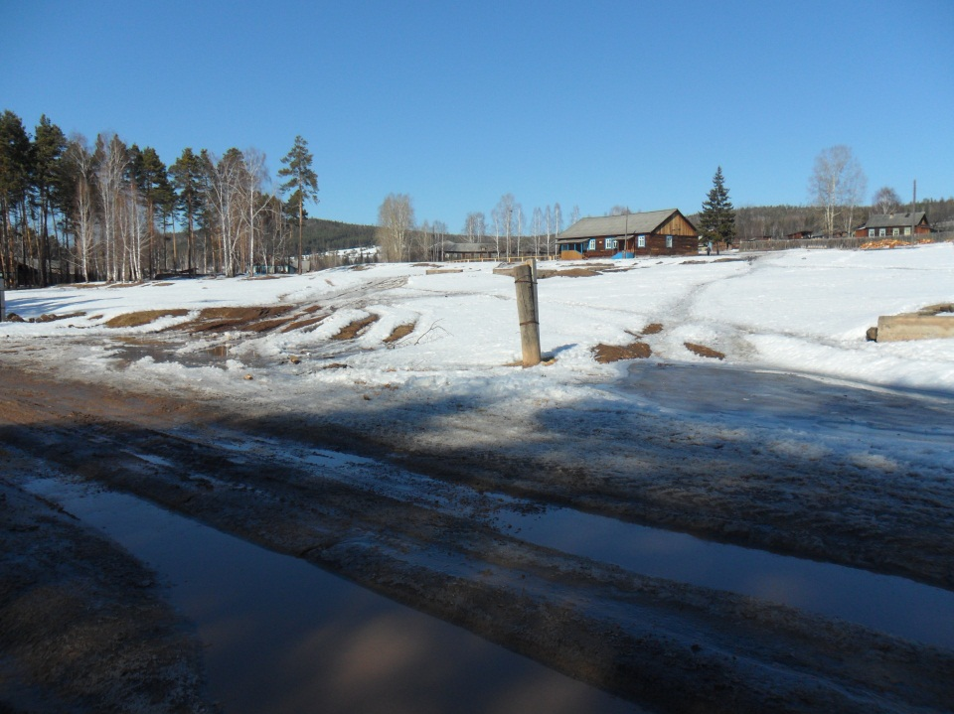

Среднемуйское муниципальное образование

Площадка № 1: «Финский склад»

№ | Характеристика | Площадка
1 | Характеристика площадки | - Площадь территории - 0.0384 га  - Ограждения - нет  - Строения незавершенные строительством – нет  - Возможность расширения – нет  - Адрес: с. Средняя Муя ул. Лесная 1 «Г»
2 | Удаленность | - От областного центра ~ 360 км.  - От центра муниципального образования ~ 0,2 км.  - От ближайших производственных объектов ~ 0,015 км  - От жилой зоны ~0,1 км  - От федеральной трассы Иркутск-Жигалово ~22 км.  - От ж/д станции Залари ~180 км.
3 | Наличие подъездных путей | - Автомобильная дорога Муя-Усть-Уда  - Ж/д пути – нет.
4 | Правовой статус площадки | - Вид собственности – муниципальная  - Условия предоставление в пользование (аренда, продажа)  - Обременение  - Категория земель – земли населенных пунктов
5 | Характеристика инфраструктуры | - Теплоснабжение - нет  - Водоснабжение -нет  - Канализация - нет  - Электрические сети - нет  - Газ - нет  - Связь - нет
6 | Контактное лицо | - ФИО – Коптев Ю.В  - Должность – Зам. главы администрации  - Телефон – 89642838961  - E-mail Sr-Muia-Adm@yandex.ru

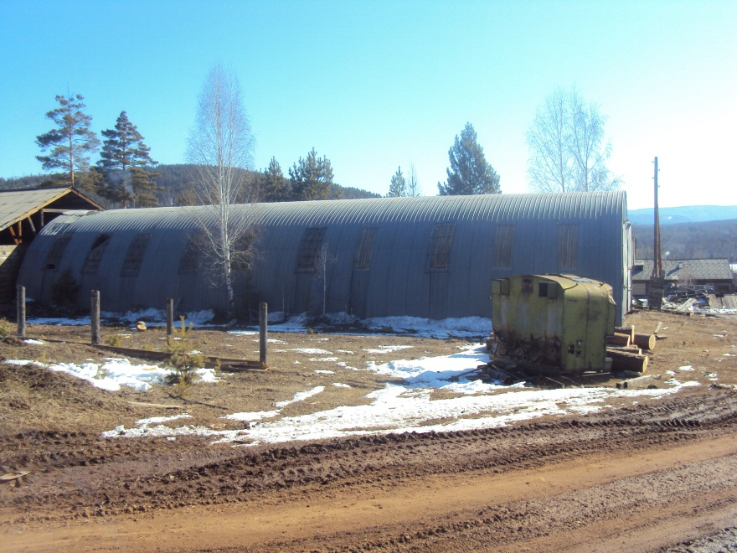

Площадка № 2: «Мучной склад»

№ | Характеристика | Площадка
1 | Характеристика площадки | - Площадь территории - 0.0320 га  - Ограждения - нет  - Строения незавершенные строительством – нет  - Возможность расширения – нет  - Адрес: с. Средняя Муя ул. Лесная 1 «В»
2 | Удаленность | - От областного центра ~ 360 км.  - От центра муниципального образования ~ 0,2 км.  - От ближайших производственных объектов ~ 0,015 км  - От жилой зоны ~0,1 км  - От федеральной трассы Иркутск-Жигалово ~22 км.  - От ж/д станции Залари ~180 км.
3 | Наличие подъездных путей | - Автомобильная дорога Муя-Усть-Уда  - Ж/д пути – нет.
4 | Правовой статус площадки | - Вид собственности – муниципальная  - Условия предоставление в пользование (аренда, продажа)  - Обременение  - Категория земель – земли населенных пунктов
5 | Характеристика инфраструктуры | - Теплоснабжение - нет  - Водоснабжение -нет  - Канализация - нет  - Электрические сети - нет  - Газ - нет  - Связь - нет
6 | Контактное лицо | - ФИО – Коптев Ю.В  - Должность – Зам. главы администрации  - Телефон – 89642838961  - E-mail Sr-Muia-Adm@yandex.ru

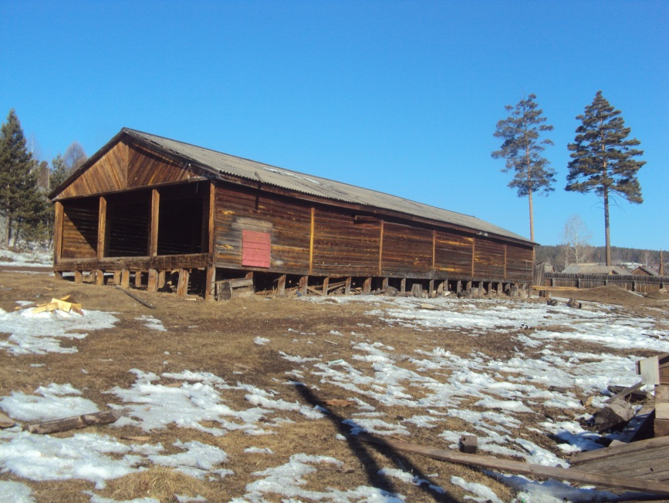

Юголокское муниципальное образование

Площадка № 1: Здание молочно-товарных ферм.
№ | Характеристика | Площадка
1 | Характеристика площадки | 1.Площадь территории - 3 га.  2.ограждение –нет  3.строение в аварийном состоянии  4.возможность расширения –есть  5.адрес: с. Юголок ,юго-восточнее поселка
2 | удаленность | 1.от областного центра - 320 км.  2.от центра муниципального образования- 1,5 км.  3.от ближайших производственных объектов - 0,5 км.  4. от жилой зоны - 0,5 км.  5.от федеральной трассы -120 км.  6. от ж/д станции -125 км.
3 | Наличие подъездных путей | Автомобильная дорога
4 | Правовой статус площадки | 1.вид собственности - муниципальная  2.Условие предоставление в пользование – продажа  3.обременение – не обременен  4.категория земель – земли сельхоз назначения
5 | Характеристика инфраструктуры | 1.теплоснабжения – нет  2.водоснабжение – скважина ( в не рабочем состоянии)  3.канализация – нет  4.электрические сети –есть  5.газ – нет  6.связь – нет
6 | Контактное лицо | 1.Голубков Андрей Иванович  2.Глава администрации  3. 8(395)45-44-240  4.ugoloc.adm@yandex.ru

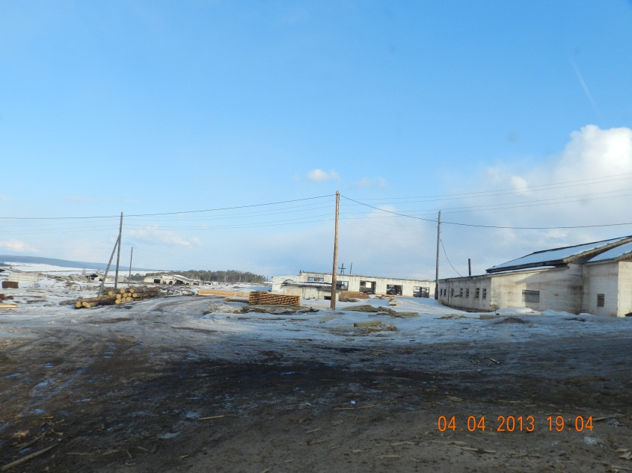

Площадка № 2: Здания свиноферм

№ | Характеристика | Площадка
1 | Характеристика площадки | 1.Площадь территории - 2 га.  2.ограждение –нет  3.строение в аварийном состоянии  4.возможность расширения –есть  5.адрес: с. Юголок ,восточнее поселка
2 | удаленность | 1.от областного центра - 320 км.  2.от центра муниципального образования- 2,0 км.  3.от ближайших производственных объектов - 0,5 км.  4. от жилой зоны – 1,0 км.  5.от федеральной трассы -120 км.  6. от ж/д станции -125 км.
3 | Наличие подъездных путей | Автомобильная дорога
4 | Правовой статус площадки | 1.вид собственности - муниципальная  2.Условие предоставление в пользование – продажа  3.обременение – не обременен  4.категория земель – земли сельхоз. назначения
5 | Характеристика инфраструктуры | 1.теплоснабжения – нет  2.водоснабжение – скважина ( в не рабочем состоянии)  3.канализация – нет  4.электрические сети – есть  5.газ – нет  6.связь – нет
6 | Контактное лицо | 1.Голубков Андрей Иванович  2.Глава администрации  3. 8(395)45-44-240  4.ugoloc.adm@yandex.ru

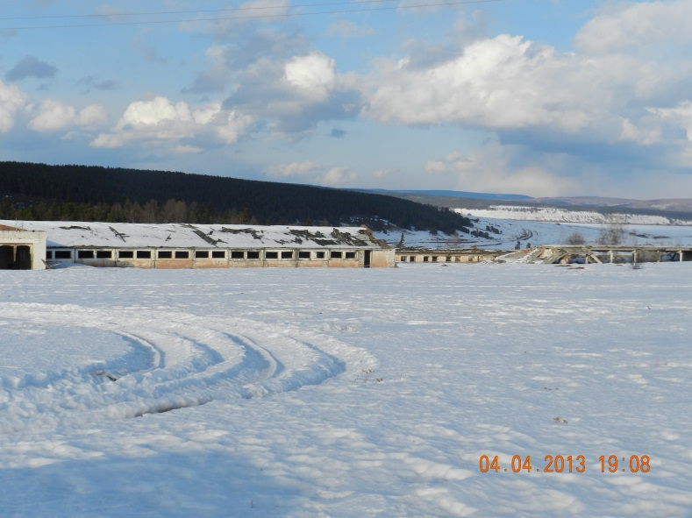

Площадка № 3: Здания Машино-тракторные мастерские

№ | Характеристика | Площадка
1 | Характеристика площадки | 1.Площадь территории - 2 га.  2.ограждение –нет  3.строение в аварийном состоянии  4.возможность расширения –есть  5.адрес: с. Юголок ,юго-восточнее поселка
2 | удаленность | 1.от областного центра - 320 км.  2.от центра муниципального образования- 1,0 км.  3.от ближайших производственных объектов - 0,5 км.  4. от жилой зоны – 0,2 км.  5.от федеральной трассы -120 км.  6. от ж/д станции -125 км.
3 | Наличие подъездных путей | Автомобильная дорога
4 | Правовой статус площадки | 1.вид собственности - муниципальная  2.Условие предоставление в пользование – продажа  3.обременение – не обременен  4.категория земель – земли сельхоз. назначения
5 | Характеристика инфраструктуры | 1.теплоснабжения – нет  2.водоснабжение – скважина ( в не рабочем состоянии)  3.канализация – нет  4.электрические сети – есть  5.газ – нет  6.связь – нет
6 | Контактное лицо | 1.Голубков Андрей Иванович  2.Глава администрации  3. 8(395)45-44-240  4.ugoloc.adm@yandex.ru

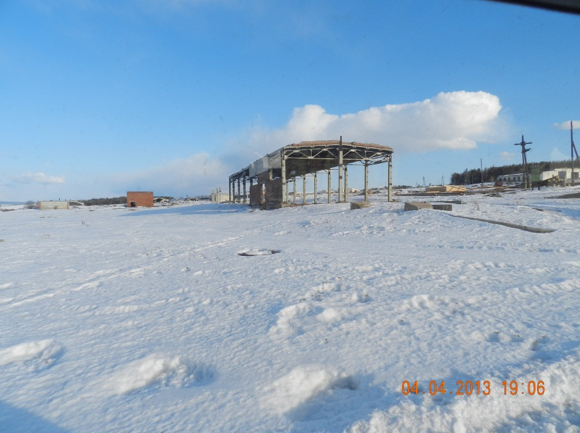

Площадка № 4: Здание молочно-товарной фермы.
№ | Характеристика | Площадка
1 | Характеристика площадки | 1.Площадь территории - 1,5 га.  2.ограждение –нет  3.строение в аварийном состоянии  4.возможность расширения –есть  5.адрес: с. д. Кижа , севернее
2 | удаленность | 1.от областного центра - 310 км.  2.от центра муниципального образования- 10,0 км.  3.от ближайших производственных объектов - нет  4. от жилой зоны – 1,5 км.  5.от федеральной трассы -110 км.  6. от ж/д станции -115 км.
3 | Наличие подъездных путей | Автомобильная дорога
4 | Правовой статус площадки | 1.вид собственности - муниципальная  2.Условие предоставление в пользование – продажа  3.обременение – не обременен  4.категория земель – земли сельхоз. назначения
5 | Характеристика инфраструктуры | 1.теплоснабжения – нет  2.водоснабжение – скважина ( в не рабочем состоянии)  3.канализация – нет  4.электрические сети – есть  5.газ – нет  6.связь – нет
6 | Контактное лицо | 1.Голубков Андрей Иванович  2.Глава администрации  3. 8(395)45-44-240  4.ugoloc.adm@yandex.ru

